

**FACULDADE DE ENGENHARIA**

**DEPARTAMENTO DE ENGENHARIA ELECTROTÉCNICA**

**LICENCIATURA EM ENGENHARIA INFORMÁTICA**

**Engenharia de Software I**

**IIIo ano, Io semestre**

**Sistema de Gestão de Laboratório Análises Clínicas**

**Corpo Docente:**

Regente: dr Vali Issufo

Monitor: Richaldo Elias

**Discentes:**

* Churana, Euclésia Cádia
* Magaia, Fernando Afonso
* Monjane, Romário Alexandre
* Sambo, Ramos Domingos
* Sinalo, Sinalo Américo
* Viageiro, Victor Felizardo
* Zunguze, Belarmino Romão

**Maputo, Junho de 2018**



**FACULDADE DE ENGENHARIA**

**DEPARTAMENTO DE ENGENHARIA ELECTROTÉCNICA**

**LICENCIATURA EM ENGENHARIA INFORMÁTICA**

**Engenharia de Software I**

**IIIo ano, Io semestre**

**Sistema de Gestão de Laboratório Análises Clínicas**

**Índice**

1. Introdução 5

2. Glossário 6

3. Requisitos 7

3.1. Requisitos de utilizadores 7

3.2. Requisitos Funcionais (Casos de usos) 9

3.3. Requisitos Não Funcionais 27

4. Modelos do sistema 30

4.1. Diagramas de Classes 30

4.2. Diagrama de Sequencia 37

4.3. Diagrama de Estados 45

4.3.1. Diagrama de Actividades 54

5. Interface de Utilizador (Protótipos) 65

6. Testes 70

**Indice de Figuras**

Figura 1 Casos de Uso 9

Figura 2 Diagrama de Classes 30

**Índice de Requisitos de Utilizador**

Requisito de Utilizador 1 7

Requisito de Utilizador 2 7

Requisito de Utilizador 3 7

Requisito de Utilizador 4 8

Requisito de Utilizador 5 8

Requisito de Utilizador 6 8

**Índice de Diagramas de Classe**

DC 1 Utilizador 31

DC 2 Paciente 32

DC 3 Funcionario 33

DC 4 Exame 34

DC 5 Area 34

DC 6 Requisicao 35

DC 7 ExameRequisitado 36

**Índice de Diagramas de Sequência**

DS 1 Agendar requisição 38

DS 2 Cadastrar paciente 39

DS 3 Cancelar requisição 40

DS 4 Catalogar amostra 41

DS 5 Confirmar paciente 42

DS 6 Login 42

DS 7 Pagamento online 43

DS 8 Solicitar resultado 43

DS 9 Submeter resultados 44

DS 10 Validar resultados 44

**Índice de Diagramas de Estado**

DE 1 Agenda de requisição 45

DE 2 Cadastro do paciente 46

DE 3 Cancelamento de requisição 47

DE 4 Amostra 48

DE 5 Pagamento presencial 49

DE 6 Pagamento de requisição 50

DE 7 Solicitação de resultado 51

DE 8 Submissão de resultados 52

DE 9 Validação de resultado 53

**Indice de Diagramas de Actividades**

DA 1 Agendar requisição 54

DA 2 Cadastro de paciente 55

DA 3 Cancelamento da requisição 56

DA 4 Catalogação de amostra 57

DA 5Confirmação dos dados do paciente 58

DA 6 Login 59

DA 7 Pagamento presencial 60

DA 8 Pagamento de requisição 61

DA 9 Solicitação de resultado 62

DA 10 Submissão de resultados 63

DA 11Validação de resultados 64

**Índice de Protótipos**

PT 1 Página do login 65

PT 2 Cadastro de novo exame 65

PT 3 Cadastro de paciente 66

PT 4 Página de visualização de resultados 66

PT 5 Página para a requisição de exames 67

PT 6 Página dos requisitos do recepcionista 67

PT 7 Página dos requisitos do gestor 68

PT 8 Página de visualização de resultados 68

PT 9 Página de requisitos do paciente 69

PT 10 Página para a submissão de resultados 69

**Indice de Casos de Testes**

CT 1 Cadastar dados do paciente 70

CT 2 Login do paciente 71

CT 3 Agendar requisição 72

CT 4 Pagamento online 73

CT 5 Cancelar requisição 74

CT 6 Solicitar resultados 75

CT 7 Confirmar dados do paciente 76

CT 8 Pagamento presencial 77

CT 9 Catalogar amostras 78

CT 10 Submeter resultados 79

CT 11Validar resultados 80

CT 12 Cadastrar área de exames 81

CT 13 Cadastrar novo exame 82

1. Introdução

O Sistema de Gestão do Laboratório de Análises Clínicas é direcionado a gestão do Laboratório de Analises Clínicas do Hospital Central de Maputo. Este sistema tem como objetivo, em primeiro lugar a informatização do sistema atual de gestão do Laboratório de Analises Clínicas.

O SGLAC tem como objetivo o armazenamento da informação processada no LAC, dinamizar o processamento e troca da informação processada, garantir a segurança e acesso da mesma informação no sentido de que a informação só seja acedida a quem é de direito, fornecer um ambiente de gestão com informação de tempo real.

De referir que o acesso a este sistema é feito pela Internet, tanto pelos usuários internos (recepção, técnicos da instituição e gestores) como usuários externos (pacientes que efetuam requisições de nálises).

O sistema esta divido em módulos que representação um grupo de atividades relevantes na gestão do LAC. De forma resumida seguem-se os módulos deste sistema: Autenticação, Atendimento, Gestão de Requisições Clínicas, Estatísticas e Cadastro.

1. Glossário

CT – Caso de Testes

DC – Diagrama de Classes

DE – Diagrama de Estados

DS – Diagrama de Sequência

PT – Protótipos

SGLAC – Sistema de Gestão de Laboratório de Análises Clínicas

RF – Requisitos Funcionais

RN – Regra de Negócio

RNF – Requisitos Não Funcionais

1. Requisitos

**Requisitos de utilizador** são aqueles que descrevem as funções e restrições do sistema de forma abstrata e inteligível pelo utilizador, estes são escritos em linguagem natural e baseadas nas necessidades do cliente.

**Requisitos funcionais** são aqueles que descrevem explicitamente as funcionalidades e serviços do

Sistema documenta como o sistema deve reagir a entradas específicas como deve se comportar em

determinadas situações o que o sistema não deve fazer.

**Requisitos não funcionais** são aqueles que definem propriedades e restrições do sistema, podem ser de todo o sistema ou de partes do sistema. Estes podem ser mais críticos que requisitos funcionais, pois se não são satisfeitos, o sistema é inútil.

* 1. Requisitos de utilizadores

1. O SGLAC deve gerar relatórios mensais que mostram as estatísticas dos resultados de exames para detectar alguma possível epidemia ou surto.

Requisito de Utilizador

1. O SGLAC deve cadastrar todos os pacientes que pretendam fazer requisições de exames.

Requisito de Utilizador

1. O SGLAC deve listar todos os exames de um certo paciente

Requisito de Utilizador

1. O SGLAC deve fornecer os resultados dos exames ao paciente e notificá-lo logo que estes estiverem disponíveis e validados.

Requisito de Utilizador

1. O SGLAC deve que um paciente faça o pagamento respectivo aos exames de forma presencial ou online.

Requisito de Utilizador

1. O SGLAC deve catalogar todas as amostras dos exames solicitados.

Requisito de Utilizador

* 1. Requisitos Funcionais (Casos de usos)

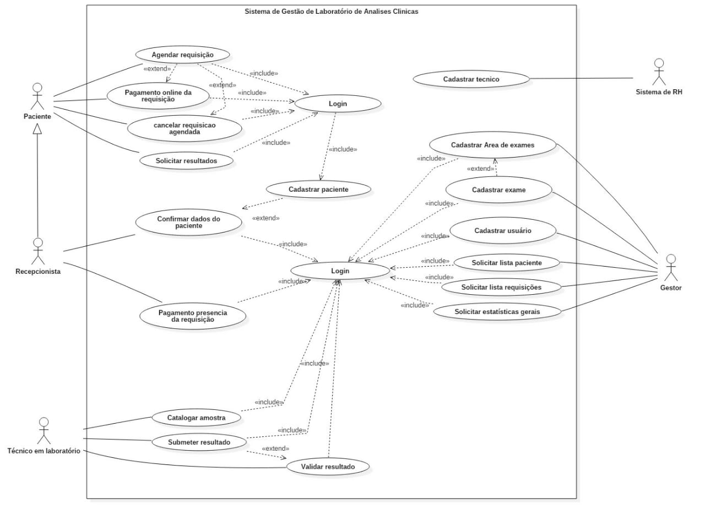

Figura Casos de Uso

**[RF001] Cadastrar paciente**

Esta funcionalidade permite que se faça o cadastro dos dados pessoais do paciente no sistema, sem a necessidade de estar no laboratório, e gerar uma conta de utilizador para posterior login. O simples cadastro pode ser feito pelo recepcionista ou pelo paciente, porém no caso de ser o paciente a fazê-lo, o cadastro deve ser validado pelo recepcionista; e no caso de ser o recepcionista este já o valida logo após o cadastro.

**Actor**: Paciente ou Recepcionista

|  |  |  |  |  |  |  |
| --- | --- | --- | --- | --- | --- | --- |
| **Prioridade**: | 🞎 | Essencial | 🗹 | Importante | 🞎 | Desejável |

**Pré-condições**: Paciente sem cadastro para poder fazer o login.

**Condição de entrada**:Paciente seleciona a opção de “Novo cadastro”.

**Fluxo de eventos principal**

**Acão do actor**

1. Inicia quando o paciente entra website do SGLAC seleciona a opção de “Novo cadastro”.
2. Preenche os campos da página com seus dados pessoais.
3. Em seguida submete os dados.

**Acão do sistema**

1. Carrega a página de novo cadastro. Com campos introdução de dados.
2. Faz a validação da sintaxe dos dados introduzidos. Com os campos devidamente preenchidos, o sistema habilita a gravação dos dados.
3. O sistema armazena os dados do paciente, gera nome de utilizador e senha e envia para o email do paciente. Emite uma mensagem de cadastro bem-sucedido.

**Fluxo alternativo**

* Linha 4: Caso o cadastro já exista ou os algum dado seja invalido, o sistema emite uma mensagem respectiva ao erro ocorrido. O paciente pode recomeçar o fluxo na linha 3 ou cancelar a operação.

**Regras de negócio**

* [RN001] São obrigatórios os campos: nome, sexo, data de nascimento, email.

**[RF002] Login de paciente**

**Actor**: Paciente

|  |  |  |  |  |  |  |
| --- | --- | --- | --- | --- | --- | --- |
| **Prioridade**: | 🞎 | Essencial | 🗹 | Importante | 🞎 | Desejável |

**Pré-condições**: Paciente já cadastrado.

**Condição de entrada**:Paciente seleciona a opção de “Login do paciente”.

**Fluxo de eventos principal**

**Acão do sistema**

1. O sistema carrega a página de login.
2. O sistema verifica os dados de login. Caso utilizador e senha corretos o sistema carrega inicial do paciente.

**Acão do actor**

1. Inicia quando o paciente seleciona a opção de “Login do paciente”.
2. Preenche os campos: utilizador e senha. Em seguida submete os dados.

**Fluxos alternativos**

* Linha 4: Caso os dados de login do paciente não existam, o sistema emite uma mensagem de erro e o fluxo recomeça na linha 3.

**Regras de negócio**

* [RN002] No login, após 3 tentativas consecutivas malsucedidas de aceder uma conta, o sistema envia um link de recuperação para o email do paciente e emite uma mensagem respectiva.

**[RF003] Agendar requisição**

Esta funcionalidade permite que o paciente faça ele mesmo e a distância (online) uma de requisição. Porem esta requisição carece da validada por meio de pagamento. No caso em que o recepcionista agenda a requisição, o fluxo de eventos é o mesmo.

**Actor**: Paciente ou Recepcionista

|  |  |  |  |  |  |  |
| --- | --- | --- | --- | --- | --- | --- |
| **Prioridade**: | 🞎 | Essencial | 🞎 | Importante | 🗹 | Desejável |

**Pré-condições**: Paciente ou Recepcionista ter feito o login.

**Condição de entrada**:Paciente seleciona a opção de “Agendar requisição”.

**Fluxo de eventos principal**

**Acão do actor**

1. Inicia quando o paciente/recepcionista seleciona a opção de “Agendar requisição”.
2. O paciente/recepcionista seleciona os exames que pretende realizar.
3. O paciente/recepcionista salva os exames selecionados.

**Acão do sistema**

1. Busca a lista de exames que feitos no laboratório e carrega a página de agendar requisição.
2. A cada exame selecionado o sistema acumula o valor a pagar e mostra na página.
3. O sistema cria requisição armazena os exames selecionados.

O sistema informa que a requisição foi agendada com sucesso e que a mesma carece de validação de validação por meio de pagamento, que pode ser online ou presencial (numerário ou POS).

**Regras de negócio**.

* [RN003] O paciente só pode ter uma requisição agendada. Se ele já tiver uma requisição agendada, e pretender criar nova requisição, terá de primeiro que validar requisição.

**[RF004] Pagamento online da requisição**

Esta funcionalidade permite que o paciente faça a confirmação da requisição por meio de pagamento da requisição a distância (online).

**Actor**: Paciente

|  |  |  |  |  |  |  |
| --- | --- | --- | --- | --- | --- | --- |
| **Prioridade**: | 🞎 | Essencial | 🞎 | Importante | 🗹 | Desejável |

**Pré-condições**: Paciente ter feito o login e ter requisição agendada.

**Condição de entrada**:Paciente seleciona a opção de “Pagamento online da requisição”.

**Fluxo de eventos principal**

**Acão do actor**

1. Inicia quando o paciente seleciona a opção de “ Pagamento da requisição”.
2. O paciente preenche os seus dados bancários.
3. O paciente clica em “Efetuar pagamento”.

**Acão do sistema**

1. Busca a requisição agendada do paciente. Caso exista carrega a página de pagamento de requisições “Pagamento da requisição a distância”.
2. Faz a validação da sintaxe dos dados introduzidos. Com os campos devidamente preenchidos, o sistema habilita o pagamento.
3. O sistema envia os dados ao banco que verifica a autenticidade dos dados. Caso dados estejam correctos o banco efectua a transacção bancária e informa ao sistema.
4. O sistema emite uma mensagem de confirmação de pagamento, e a data para coleta das amostras.

**Fluxos alternativos**

* Linha 2: Caso o paciente não tenha requisição agendada, o sistema emite uma mensagem de erro e cancela operação.
* Linha 4: Caso os dados bancários não estevam corretamente escritos, o sistema emite uma mensagem de erro. O paciente pode recomeçar fluxo na linha 3 ou cancelar a operação.
* Linha 6: Caso o banco não de uma mensagem positiva, o sistema emite uma mensagem de erro. O paciente pode recomeçar fluxo na linha 3 ou cancelar a operação.

**[RF005] Cancelar requisição agendada**

**Actor**: Paciente, Recepcionista

|  |  |  |  |  |  |  |
| --- | --- | --- | --- | --- | --- | --- |
| **Prioridade**: | 🗹 | Essencial | 🞎 | Importante | 🞎 | Desejável |

**Pré-condições**: O recepcionista ter feito login. Paciente com requisição agendada.

**Condição de entrada**:Recepcionista/ paciente seleciona a opção “Cancelar requisição agendada”.

**Fluxo de eventos principal**

**Acão do sistema**

1. Carrega a página de cancelamento de requisições agendadas.
2. Busca o cadastro do paciente e carrega para o recepcionista o cadastro do paciente e a requisição agendada.
3. O sistema elimina a requisição agendada e emite uma mensagem de cancelamento bem-sucedido.

**Acão do actor**

1. Inicia quando o paciente pretende cancelar a requisição.
2. O recepcionista/paciente seleciona a opção “Cancelar requisição”.
3. O recepcionista/paciente insere o identificador do paciente e busca pelo cadastro.
4. O recepcionista deve confirmar os dados junto com o paciente. E confirmar cancelamento. Mediante o paciente.

**Fluxos alternativos**

* Linha 5: Caso encontre o cadastro do paciente, verifica a existência de requisição agendada, caso o sistema não encontre a requisição agendada deve emitir uma mensagem adequada e cancelar a operação.

**[RF006] Solicitar resultados**

**Actor**: Paciente

|  |  |  |  |  |  |  |
| --- | --- | --- | --- | --- | --- | --- |
| **Prioridade**: | 🞎 | Essencial | 🗹 | Importante | 🞎 | Desejável |

**Pré-condições**: Paciente ter feito o login.

**Condição de entrada**:Paciente seleciona a opção de “Solicitar resultados ”.

**Fluxo de eventos principal**

**Acão do sistema**

1. Carrega a página solicitar resultados.
2. O sistema procura uma requisição com tal identificador. Encontrada a requisição e submetidos os resultados, o sistema mostra a disponibilidade de visualização, impressão, download ou envio para email os resultados do paciente.
3. O sistema emite mensagem de confirmação e a requisição recebe data de entrega.

**Acão do actor**

1. Inicia quando o paciente seleciona a opção de “Solicitar resultados”.
2. O paciente preenche o campo: identificador de requisição e clica em buscar.
3. O paciente seleciona a opção a sua preferência.

**Fluxos alternativos**

* Linha 4: Caso o identificador de requisição não devidamente preenchidos ou não encontrado, o sistema emite uma mensagem de erro e o fluxo recomeça na linha 3 ou o paciente pode cancelar a operação.

Caso os resultados ainda não estejam disponíveis deverá ser exibida uma mensagem que informe que os resultados estarão disponíveis brevemente.

**Regras de negócio**

Em relação ao resultado:

* [RN004] O sistema enviará uma mensagem (SMS) para o paciente avisando que os resultados já estão disponíveis.

**[RF007] Login de funcionário**

**Actor**: Funcionário (Recepcionista, Técnico em laboratório ou Gestor)

|  |  |  |  |  |  |  |
| --- | --- | --- | --- | --- | --- | --- |
| **Prioridade**: | 🗹 | Essencial |  | Importante | 🞎 | Desejável |

**Pré-condições**: Funcionário encontra-se na página sem ter feito o login.

**Condição de entrada**:Funcionário seleciona a opção de “Login de Funcionário”.

**Fluxo de eventos principal**

**Acão do sistema**

1. O sistema carrega a página de login de funcionário.
2. O sistema busca por um utilizador com os dados introduzidos. O sistema carrega a página inicial do respectivo funcionário de acordo com as suas permissões.

**Acão do actor**

1. Inicia quando o funcionário seleciona a opção de “Login de funcionário”.
2. Preenche os campos: utilizador e senha. Em seguida submete os dados.

**Fluxos alternativos**

* Linha 5: Caso os dados de login do funcionário não existam, o sistema emite uma mensagem de erro. O funcionário pode recomeçar o fluxo na linha 3 ou cancelar a operação.

**Regras de negócio**

[RN003] Após 3 tentativas consecutivas malsucedidas de aceder uma conta, o sistema envia um link de recuperação para o email do funcionário e emite uma mensagem respectiva.

**[RF008] Confirmar dados do paciente**

Esta funcionalidade permite que o recepcionista faça a confirmação dos dados do paciente obtidos no cadastro online do paciente no requisito ou que ele próprio tenha feito [RF001].

**Actor**: Paciente, Recepcionista

|  |  |  |  |  |  |  |
| --- | --- | --- | --- | --- | --- | --- |
| **Prioridade**: | 🞎 | Essencial | 🗹 | Importante | 🞎 | Desejável |

**Pré condições**: O recepcionista ter feito login. O paciente deve ter um cadastro feito online ou fazê-lo com recepcionista.

**Condição de entrada**:Recepcionista seleciona a opção de “Confirmar dados do paciente”.

**Fluxo de eventos principal**

**Acão do sistema**

1. Carrega a página de busca de paciente.
2. O sistema buca pelo cadastro e carrega os dados pessoais do paciente para o recepcionista.
3. O sistema emite uma mensagem de dados confirmados com sucesso.

**Acão do actor**

1. Inicia quando o paciente pretende confirmar seus dados ou logo após o recepcionista fazer o cadastro do paciente.
2. O recepcionista seleciona a opção buscar paciente.
3. O recepcionista busca no sistema o cadastro do paciente pelo identificador fornecido pelo paciente.
4. O recepcionista faz a confirmação dos dados do paciente junto ao cliente e o recepcionista grava os dados.

**Fluxos alternativos**

* Linha 4: Caso o cadastro não seja encontrado, o sistema emite uma mensagem de erro. O recepcionista pode recomeçar o fluxo na linha 4 e opcionalmente procurar o cadastro do paciente pelo nome do paciente e proceder ao cadastro do paciente [RF001] ou cancelar a operação.
* Linha 5: Caso o cadastro do paciente não tenha confirmação, o sistema notifica o recepcionista.

**[RF009] Pagamento presencial da requisição**

Esta funcionalidade permite que o recepcionista faça a confirmação do pagamento presencial da requisição feito pelo paciente.

**Actor**: Paciente, Recepcionista

|  |  |  |  |  |  |  |
| --- | --- | --- | --- | --- | --- | --- |
| **Prioridade**: | 🗹 | Essencial | 🞎 | Importante | 🞎 | Desejável |

**Pré-condições**: O recepcionista ter feito o login. Paciente com requisição agendada.

**Condição de entrada**:Recepcionista seleciona a opção de “validar requisição online”.

**Fluxo de eventos principal**

**Acão do sistema**

1. Carrega a página de confirmação de pagamento requisições.
2. Busca o cadastro do paciente e carrega o cadastro do paciente e a requisição agendada.
3. O sistema armazena a data de pagamento e a forma de pagamento, logo depois emite uma mensagem de confirmação de pagamento bem-sucedido e habilita o campo “data da coleta da amostra” e carrega datas disponíveis para coleta.
4. O sistema emite mensagem de confirmação de gravação. E imprime um cartão de paciente com o código da requisição.

**Acão do actor**

1. Inicia quando o paciente se dirige a recepção e pede confirmação de requisição.
2. O recepcionista seleciona a opção de “Confirmar pagamento de requisição”.
3. O recepcionista recebe do paciente o identificador de paciente e busca pelo cadastro.
4. O recepcionista deve confirmar os dados e o paciente faz o pagamento do valor da requisição agendada. O recepcionista faz a confirmação do pagamento e submete o acto ao sistema.
5. O recepcionista com recomendação do cliente preenche o campo data de coleta da amostra. E salva.
6. O recepcionista entrega o cartão ao paciente.

**Fluxos alternativos**

* Linha 4: Caso o cadastro não seja encontrado, o sistema emite uma mensagem de erro. O recepcionista pode recomeçar o fluxo na linha 4 e opcionalmente procurar o cadastro do paciente pelo nome do paciente ou cancelar a operação.
* Linha 5: Caso encontre o cadastro do paciente, verifica a existência de requisição agendada, caso exista, carrega para o recepcionista o castro do paciente e a requisição agendada, caso contrário o sistema cancela a operação.

**Regras de negócio**

* [RN005] As formas de pagamento presencial são: Numerário ou POS.

**[RF010] Catalogar amostras**

Esta funcionalidade permite que o técnico catalogue as amostras colhidas dos pacientes.

**Actor**: Paciente, Técnico

|  |  |  |  |  |  |  |
| --- | --- | --- | --- | --- | --- | --- |
| **Prioridade**: | 🗹 | Essencial | 🞎 | Importante | 🞎 | Desejável |

**Pré-condições**: Técnico ter feito o login. Paciente com cartão de paciente.

**Condição de entrada**: Técnico seleciona a opção “Catalogar amostras”.

**Fluxo de eventos principal**

**Acão do actor**

1. Inicia quando o paciente se dirige no posto de coleta para extração das amostras.
2. O técnico seleciona a opção “Catalogar amostras”.
3. O técnico recebe do paciente o código de requisição e em seguida efectua a busca.
4. O técnico faz a coleta e de acordo com o rotulo gerado, rotula as amostras e marca no sistema as amostras colhidas, após isso a informação é gravada.
5. O técnico modifica e/ou confirma a data prevista para emissão de resultados. Informa ao Paciente e encaminha as amostras para analise.

**Acão do sistema**

1. Carrega a página de catálogo de amostras.
2. O sistema busca a requisição e gera um rótulo para amostra de cada exame, em seguida mostra essa informação ao técnico.
3. O sistema armazena a data de coleta, coloca o exame em situação em analise e emite mensagem de coleta feita com sucesso. O sistema gera a data prevista para emissão do resultado. E mostra ao técnico.
4. O sistema armazena a data prevista para emissão de resultados e emite a mensagem de salvado com bem-sucedido.

**[RF011] Submeter resultados**

Esta funcionalidade permite que o técnico faça a submissão dos resultados dos exames analisados. Esta operação carece de validação, ver [RF012].

**Actor**: Técnico

|  |  |  |  |  |  |  |
| --- | --- | --- | --- | --- | --- | --- |
| **Prioridade**: | 🗹 | Essencial | 🞎 | Importante | 🞎 | Desejável |

**Pré-condições**: Técnico ter feito o login.

**Condição de entrada**: Técnico seleciona a opção de “Submeter resultados”.

**Fluxo de eventos principal**

**Acão do sistema**

1. Carrega a página de submissão de resultados.
2. O sistema procura pelo código da amostra; identifica o exame a ser feito e carrega essa informação e o campo de introdução do resultado.
3. O sistema armazena o resultado, o código do técnico digitador e a data de digitação; e coloca o exame em situação de espera de validação, em seguida emite a mensagem resultado gravado com sucesso.

**Acão do actor**

1. Inicia quanto o técnico seleciona a opção “Submeter resultados”.
2. O técnico busca pelo código da amostra.
3. O técnico insere o resultado em seguida grava as alterações.

**Fluxos alternativos**

* Linha 4: Caso os dados do paciente não estejam devidamente preenchidos, o sistema emite uma mensagem de erro e o fluxo recomeça na linha 3.

**[RF012] Validar resultado**

Esta funcionalidade permite que o técnico faça a validação dos resultados submetidos pelo técnico responsável por esta tarefa.

**Actor**: Técnico.

|  |  |  |  |  |  |  |
| --- | --- | --- | --- | --- | --- | --- |
| **Prioridade**: | 🗹 | Essencial | 🞎 | Importante | 🞎 | Desejável |

**Pré-condições**: Técnico ter feito o login.

**Condição de entrada**: Técnico seleciona a opção “Validar resultados”.

**Fluxo de eventos principal**

**Acção do sistema**

1. O sistema busca um exame em situação em validação por ordem do mais antigo e carrega a página de validação de resultados com os seus dados.
2. O sistema coloca o exame em situação finalizada e com verificação positiva; armazena o nome do validador do resultado e emite a mensagem de confirmado com sucesso. O sistema envia SMS para o paciente [RN004]

**Acão do actor**

1. Inicia quanto o técnico seleciona a opção “Validar resultados”.
2. O técnico analisa o resultado. Caso confirme a validade do mesmo, clica em confirmar resultado.

**Fluxos alternativos**

* Linha 3: Caso o técnico verifique alguma anomalia no resultado, clica em “Devolver exame”. O sistema mante o exame em situação em validação, oferece verificação negativa e armazena o nome do validador, onde o técnico que submeteu o resultado deve verificar o exame com urgência e novamente submeter o resultado.

**Regras de negócio**

[RN004] O sistema enviará uma mensagem (SMS) para o paciente avisando que os resultados já estão disponíveis.

**[RF013] Cadastrar área de exames**

Esta funcionalidade permite que o gestor faça cadastro das áreas de exames que o laboratório faz analises no sistema.

**Actor**: Gestor

|  |  |  |  |  |  |  |
| --- | --- | --- | --- | --- | --- | --- |
| **Prioridade**: | 🗹 | Essencial | 🞎 | Importante | 🞎 | Desejável |

**Pré-condições**: Gestor ter feito o login.

**Condição de entrada**: O gestor selecciona a opção “Nova área de exame”.

**Fluxo de eventos principal**

**Acão do sistema**

1. Carrega a página de cadastro de área de exame.

1. Faz a validação da sintaxe dos dados introduzidos. Com os campos devidamente preenchidos, o sistema habilita a gravação dos dados.
2. O sistema armazena a área de exame e emite uma mensagem de cadastro bem-sucedido.

**Acão do actor**

1. Inicia quando gestor o seleciona a opção de “Nova área de exame”.
2. Preenche os campos da página com os dados da área de exame.
3. Em seguida submete os dados.

**Fluxos alternativos**

* Linha 4: Caso a área de exame já exista ou os algum dado seja invalido, o sistema emite uma mensagem respectiva ao erro ocorrido. O gestor pode recomeçar o fluxo na linha 3 ou cancelar a operação.

**[RF014] Cadastrar exame**

Esta funcionalidade permite que o gestor faça cadastro dos exames que o laboratório faz analises no sistema.

**Actor**: Gestor

|  |  |  |  |  |  |  |
| --- | --- | --- | --- | --- | --- | --- |
| **Prioridade**: | 🗹 | Essencial | 🞎 | Importante | 🞎 | Desejável |

**Pré-condições**: Gestor ter feito o login.

**Condição de entrada**: O gestor seleciona a opção “Novo exame”.

**Fluxo de eventos principal**

**Acão do actor**

1. Inicia quando o gestor seleciona a opção de “Novo exame”.
2. O gestor seleciona a área o qual o exame pertence.
3. Preenche os campos da página com os dados do exame.
4. Em seguida submete os dados.

**Acão do sistema**

1. Busca a lista de áreas de exames e carrega a página de cadastro de exame.
2. O sistema habilita os campos de dados do exame.

1. Faz a validação da sintaxe dos dados introduzidos. Com os campos devidamente preenchidos, o sistema habilita a gravação dos dados.
2. O sistema armazena o exame, e emite uma mensagem de cadastro bem-sucedido.

**Fluxos alternativos**

* Linha 3: Caso o exame pertença a uma nova área de exame, o recepcionista deve primeiro efetua o cadastro da área de exame [RF013].
* Linha 6: Caso o exame já exista ou os algum dado seja invalido, o sistema emite uma mensagem respectiva ao erro ocorrido. O gestor pode recomeçar o fluxo na linha 3 ou cancelar a operação.

**[RF015] Cadastrar utilizador**

Esta funcionalidade permite que o gestor crie contas de utilizador para os funcionários que usam o sistema.

**Actor**: Gestor

|  |  |  |  |  |  |  |
| --- | --- | --- | --- | --- | --- | --- |
| **Prioridade**: | 🗹 | Essencial | 🞎 | Importante | 🞎 | Desejável |

**Pré-condições**: Gestor ter feito o login.

**Condição de entrada**: O gestor seleciona a opção “Cadastrar utilizador”.

**Fluxo de eventos principal**

**Acão do sistema**

1. Busca a lista de funcionários e carrega a página de cadastro de utilizador.
2. O sistema gera um nome de utilizador e habilita atribuição de permissões ao utilizador.

1. O sistema armazena nova conta de utilizador, e emite uma mensagem de cadastro bem-sucedido.

**Acão do actor**

1. Inicia quando o gestor seleciona a opção de “Cadastrar utilizador”.
2. O gestor seleciona o funcionário que se pretende criar uma conta de utilizador.
3. Confirma o nome de utilizador e seleciona as permissões do utilizador.

**Fluxos alternativos**

Linha 4

Caso o funcionário já tenha conta de utilizador, o sistema deve notificar a situação ao gestor e sugerir alterar permissões de utilizador.

* 1. Requisitos Não Funcionais

**[RNF001] Interface amigável**

O sistema deve ter uma interface amigável, as cores devem ser as que o símbolo do hospital usa e estas corres não devem ser muito claras.

|  |  |  |  |  |  |  |
| --- | --- | --- | --- | --- | --- | --- |
| **Prioridade**: | 🗹 | Essencial | 🞎 | Importante | 🞎 | Desejável |

**[RNF002] Fácil de usar**

O sistema deve permitir que um visitante que queira ser um paciente novo se cadastre no sistema sem possuir nenhuma formação para o uso do sistema, bem como outros utilizadores do sistema.

|  |  |  |  |  |  |  |
| --- | --- | --- | --- | --- | --- | --- |
| **Prioridade**: | 🗹 | Essencial | 🞎 | Importante | 🞎 | Desejável |

**[RNF003] Baixa taxa de falha**

Por ser um sistema critico ele deve possuir uma probabilidade muito baixa de falha.

|  |  |  |  |  |  |  |
| --- | --- | --- | --- | --- | --- | --- |
| **Prioridade**: | 🗹 | Essencial | 🞎 | Importante | 🞎 | Desejável |

**[RNF004] Disponibilidade**

O sistema deve estar sempre disponível em horário laboral, as actualizações devem ser feitas fora desse horário.

|  |  |  |  |  |  |  |
| --- | --- | --- | --- | --- | --- | --- |
| **Prioridade**: | 🗹 | Essencial | 🞎 | Importante | 🞎 | Desejável |

**[RNF005] Curto tempo de resposta**

Para evitar o congestionamento no atendimento o sistema deve possuir um curto tempo de resposta, ele deve maximizar em mais de 100% da frequência actual de atendimento.

|  |  |  |  |  |  |  |
| --- | --- | --- | --- | --- | --- | --- |
| **Prioridade**: | 🞎 | Essencial | 🞎 | Importante | 🗹 | Desejável |

**[NF006] Criptografia**

Apenas pessoas que tenham sido autenticadas poderão ter acesso as funcionalidades do sistema, caso contrário serão consideradas visitantes.

|  |  |  |  |  |  |  |
| --- | --- | --- | --- | --- | --- | --- |
| **Prioridade**: | 🗹 | Essencial | 🞎 | Importante | 🞎 | Desejável |

**[RNF007] Criptografia**

Todas as conexões externas entre o cliente e o servidor devem ser criptografadas

|  |  |  |  |  |  |  |
| --- | --- | --- | --- | --- | --- | --- |
| **Prioridade**: | 🗹 | Essencial | 🞎 | Importante | 🞎 | Desejável |

**[RNF008] Cópias de segurança**

Devem ser feitas cópias de segurança todos os dias (24 h). e estas copias devem ser guardadas em um local seguro diferente de onde o sistema se encontra.

|  |  |  |  |  |  |  |
| --- | --- | --- | --- | --- | --- | --- |
| **Prioridade**: | 🗹 | Essencial | 🞎 | Importante | 🞎 | Desejável |

**[RNF009] Alteração das permissões de acesso**

As permissões de acesso ao sistema podem ser alteradas apenas pelo administrador/gestor do laboratório.

|  |  |  |  |  |  |  |
| --- | --- | --- | --- | --- | --- | --- |
| **Prioridade**: | 🗹 | Essencial | 🞎 | Importante | 🞎 | Desejável |

**[RNF010] Instalação do executável**

Para facilitar a gestão o executável deve estar apenas instalado no servidor os restantes deverão ter acesso ao sistema a partir de conexões de rede. As actualizações devem ser automáticas olhando para a questão de horário laboral, como no [RNF004].

|  |  |  |  |  |  |  |
| --- | --- | --- | --- | --- | --- | --- |
| **Prioridade**: | 🗹 | Essencial | 🞎 | Importante | 🞎 | Desejável |

**[RNF011] Formato de relatório**

O sistema deve comprir com padrão de relatorio fornecido pelo gestor, que se encontra em anexo.

|  |  |  |  |  |  |  |
| --- | --- | --- | --- | --- | --- | --- |
| **Prioridade**: | 🗹 | Essencial | 🞎 | Importante | 🞎 | Desejável |

**[RNF012] Formato de resultado**

O sistema deve comprir com padrão de resultados de analises laboratoriais da MISAU , que se encontra em anexo.

|  |  |  |  |  |  |  |
| --- | --- | --- | --- | --- | --- | --- |
| **Prioridade**: | 🗹 | Essencial | 🞎 | Importante | 🞎 | Desejável |

**[RNF013] Deve suportar telemóveis**

Alem de o sistema ser suportado por computadores, os clientes podem ver os seus resultados a partir do telefone

|  |  |  |  |  |  |  |
| --- | --- | --- | --- | --- | --- | --- |
| **Prioridade**: | 🞎 | Essencial | 🗹 | Importante | 🞎 | Desejável |

1. Modelos do sistema
   1. Diagramas de Classes

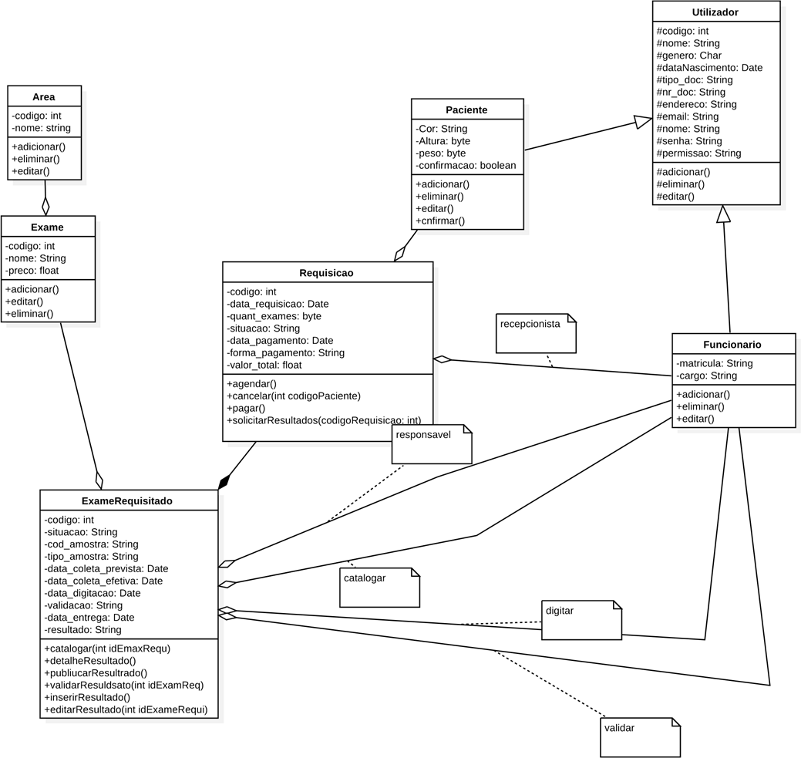

Figura Diagrama de Classes

**[DC001] Utilizador**

A classe Utilizador tem os atributos de todo o utilizador, que são o código, o nome – que representa o nome de utilizador, o género, a data de nascimento, o tipo_doc – que representa o tipo de documento usado para o cadastro, nr_doc – que representa o numero do tal documento, endereço, email, nome – que representa o nome que aparece no documento de tal utilizador, senha e permissão. Com os métodos adicionar(), eliminar() e editar() – para adicionar,eliminar e ditar um certo utilizador, respectivamente.

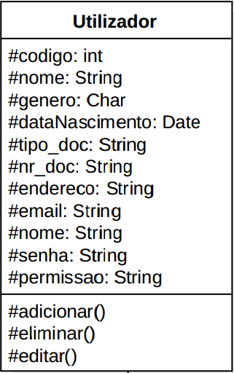

DC Utilizador

**[DC002] Paciente**

A classe paciente herda todos os métodos e atributos da classe Utilizador [DC001], esta possui os atributos raca – que se refere a raça de tal paciente, altura, peso e a confirmação – que representa a validação ou não dos seus dados. Com os métodos adicionar(), eliminar() e editar(), que permitem adicionar, eliminar e editar qualquer paciente, e confirmar() – que altera o atributo confirmação.

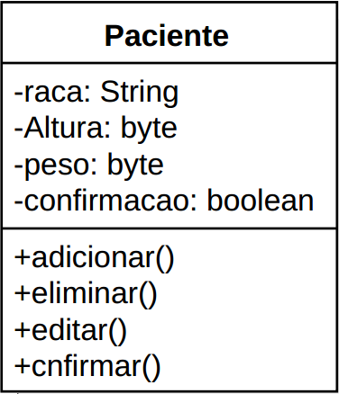

DC Paciente

**[DC003] Funcionario**

A classe Funcionario tem os atributos matricula e cargo – que representa a função de um funcionário no laboratório. Com os métodos adicionar(), eliminar() e editar(), que permitem adicionar, eliminar editar tal funcionário.

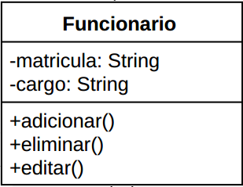

DC Funcionario

**[DC004] Exame**

A classe Exame tem os atributos codigo, nome – o nome do exame e preco – o preço do exame. Com os métodos adicionar(), editar() e eliminar(), que permitem adicionar, edita e eliminar um exame, respectivamente.

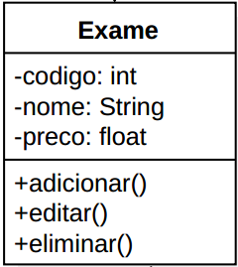

DC Exame

**[DC005] Area**

A classe Area tem os atributos codigo e nome – que representa o nome da área. Com os métodos adicionar(), eliminar() e editar(), que permitem adicionar, eliminar e editar cada área, respectivamente.

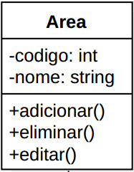

DC Area

**DC006] Requisicao**

A classe Requisicao tem os atributos codigo, data_requisicao – que representa a data que a requisição é feita, situacao, data_pagamento – que representa a data que o pagamento é efectuada, forma_pagamento – que representa se o pagamento é presencial ou online, e valor_total – que representa o valor a pagar pela requisição.

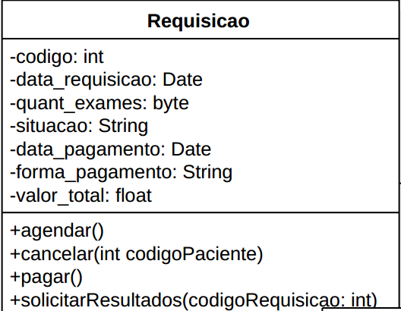

DC Requisicao

**[DC007] ExameRequisitado**

A classe ExameRequisitado tem os atributos codigo, situacao – que representa a situação de tal exame, cod­­_amostra – que representa o código da amostra referente a tal exame, tipo­­_amostra – que representa o tipo da amostra para a realização de tal exame, data_colecta_prevista – que representa a data de previsão para a colecta da amostra, data_colecta_efectiva ­– que representa o registo da data em que tal amostra foi retirada, data_digitacao, validacao – que representa seo resultado de tal exame está válido, data_entrega – que representa a data de entrga dos resultados, e resultado. Com os métodos catalogar() – que prenche os campos desta classe, detalheResultado() – que os detalha o resultado, publicarResultado() – que disponibiliza resultados de tal exame, validarResultado() – que permite alterar o atributo validacao, inserirResultado() – que permite inserir o resultado de um determinado exame, e editarResultado() – que permite alterar um resultado.

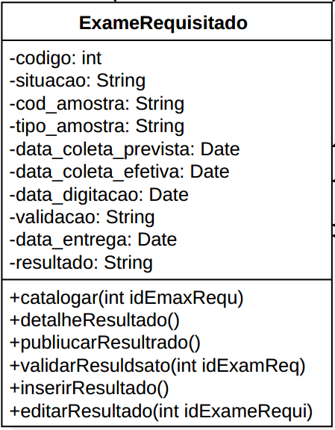

DC ExameRequisitado

* 1. Diagrama de Sequencia

**[DS001] Agendar requisicao**

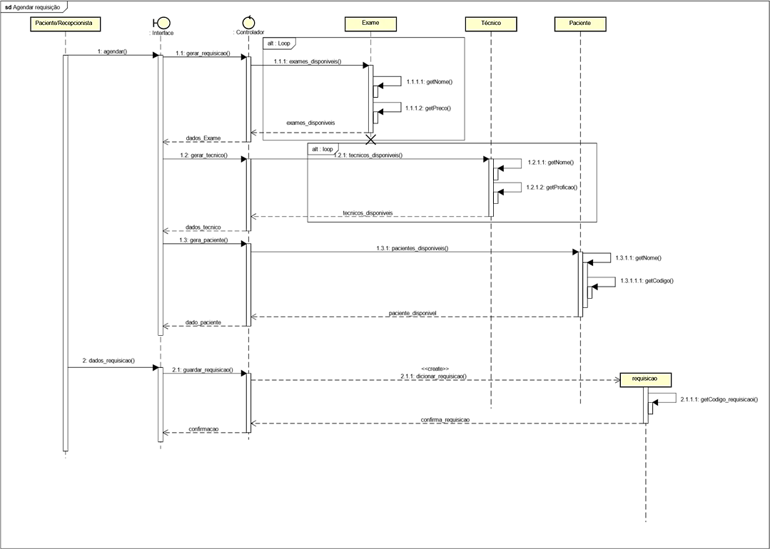

DS Agendar requisição

**[DS002] Cadastrar paciente**

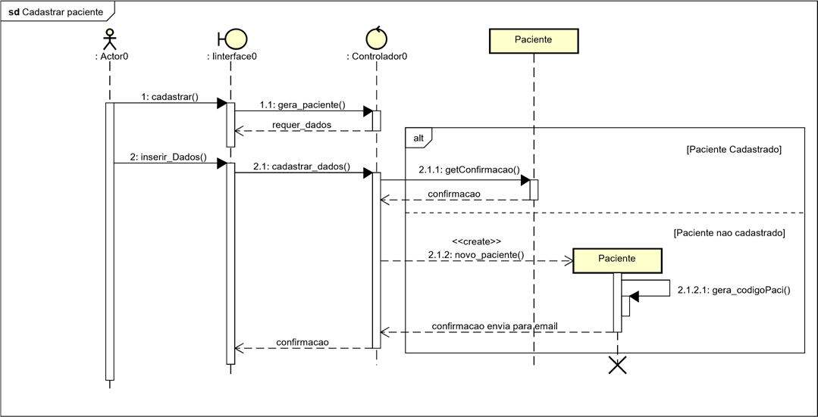

DS Cadastrar paciente

**[DS003] Cancelar requisição**

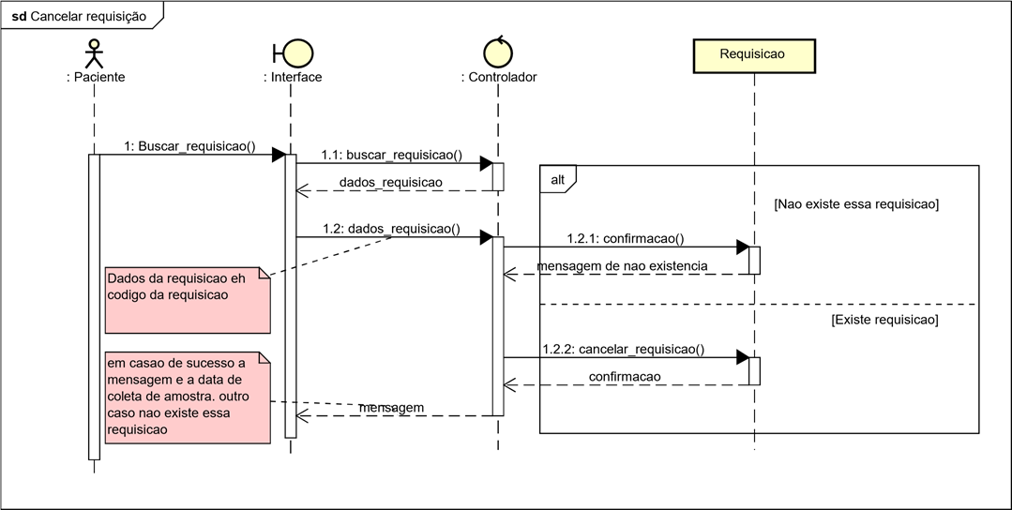

DS Cancelar requisição

**[DS004] Catalogar amostra**

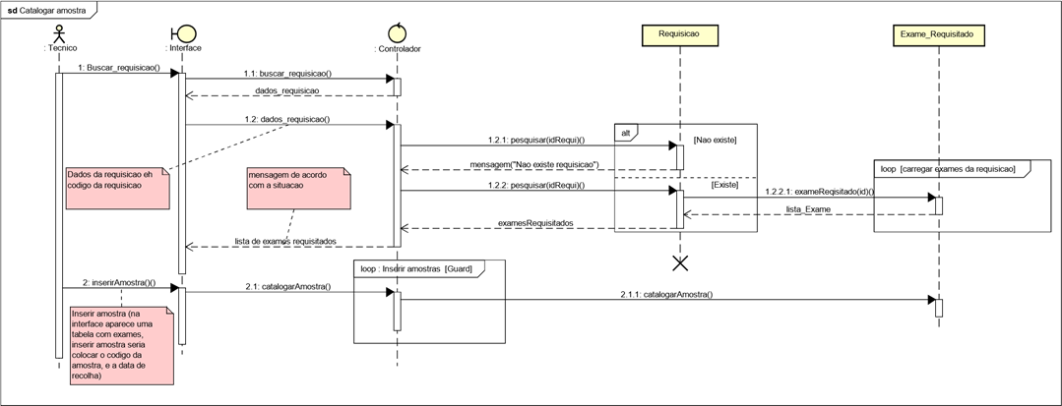

DS Catalogar amostra

**[DS005] Confirmar paciente**

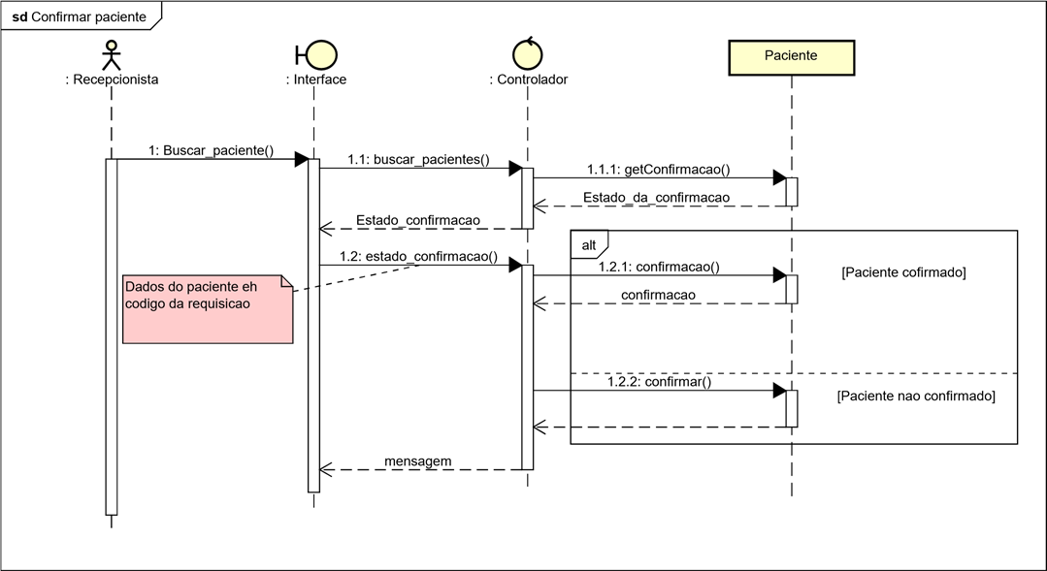

DS Confirmar paciente

**[DS006] Login**

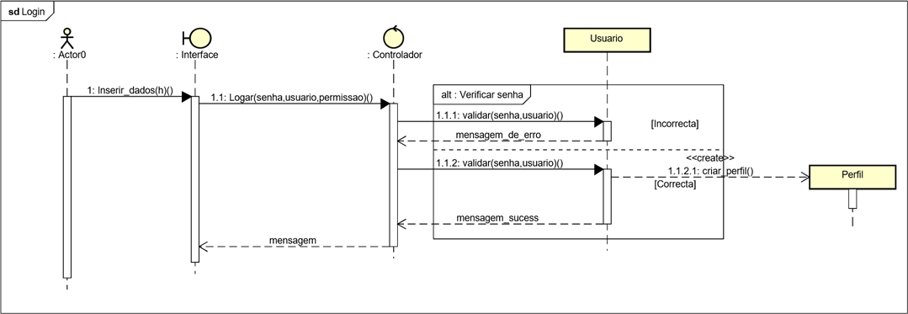

DS Login

**[DS007] Pagamento *online***

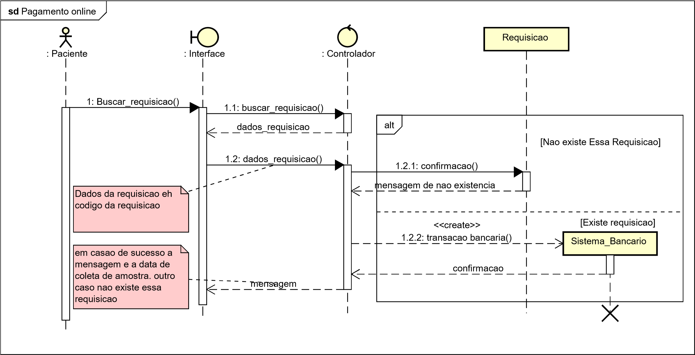

DS Pagamento online

**[DS008] Solicitar resultado**

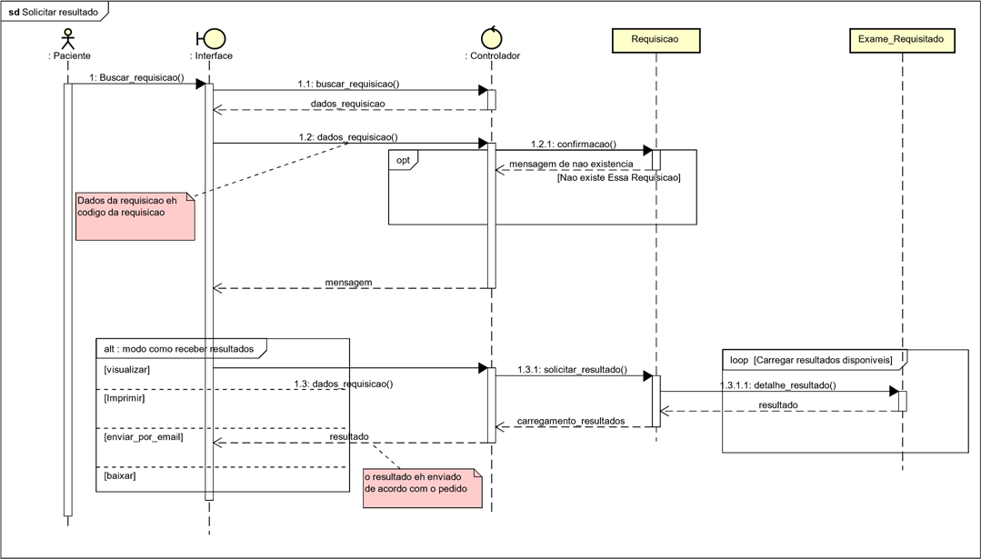

DS Solicitar resultado

**[DS009] Submeter resultados**

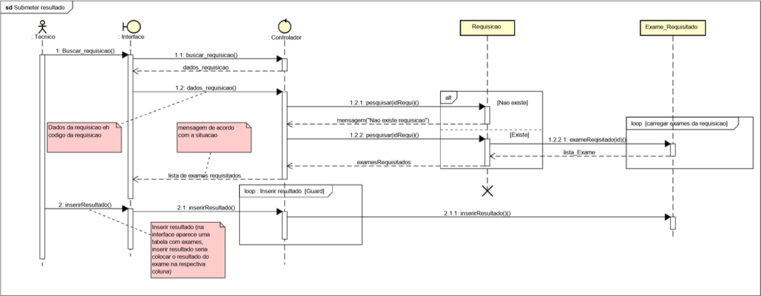

DS Submeter resultados

**[DS010] Validar resultados**

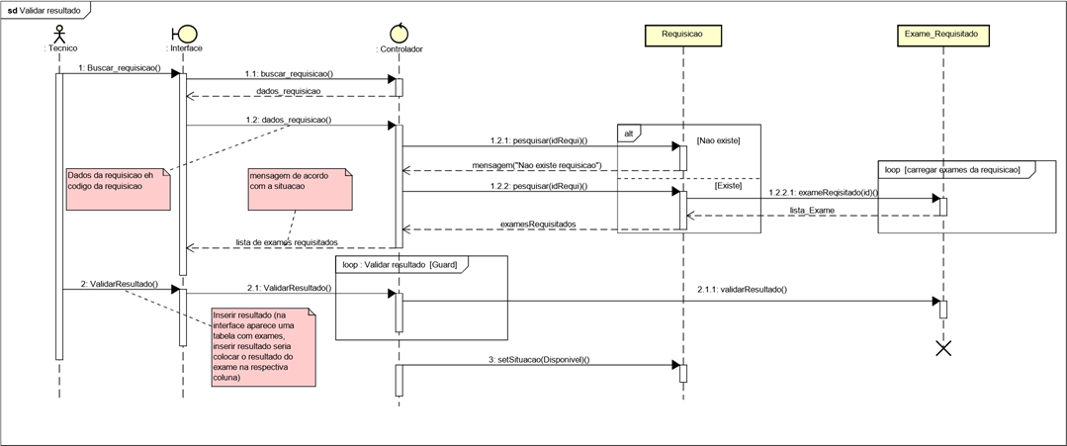

DS Validar resultados

* 1. Diagrama de Estados

**[DE001] Agenda de requisição**

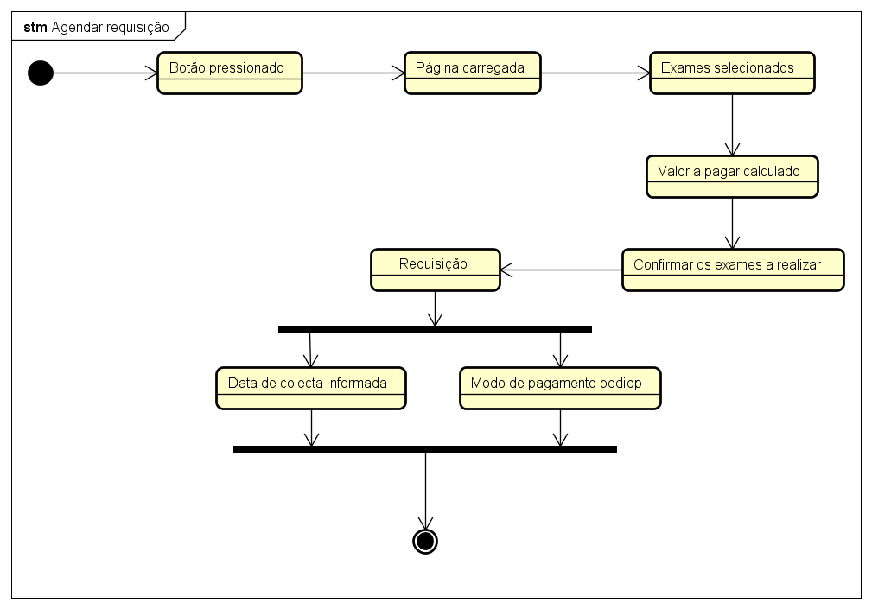

DE Agenda de requisição

**[DE002] Cadastro do paciente**

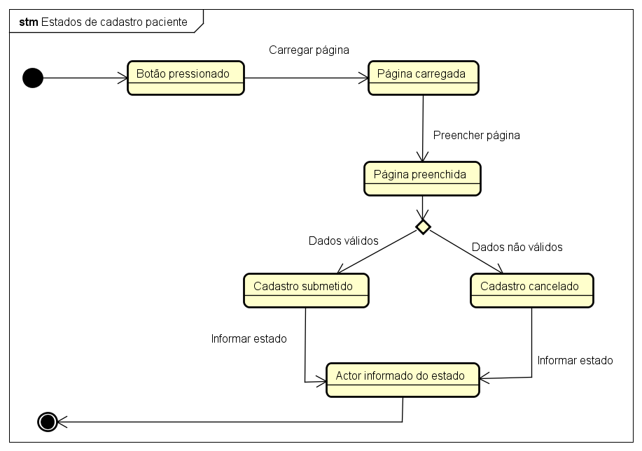

DE Cadastro do paciente

**[DE003] Cancelamento da requisição**

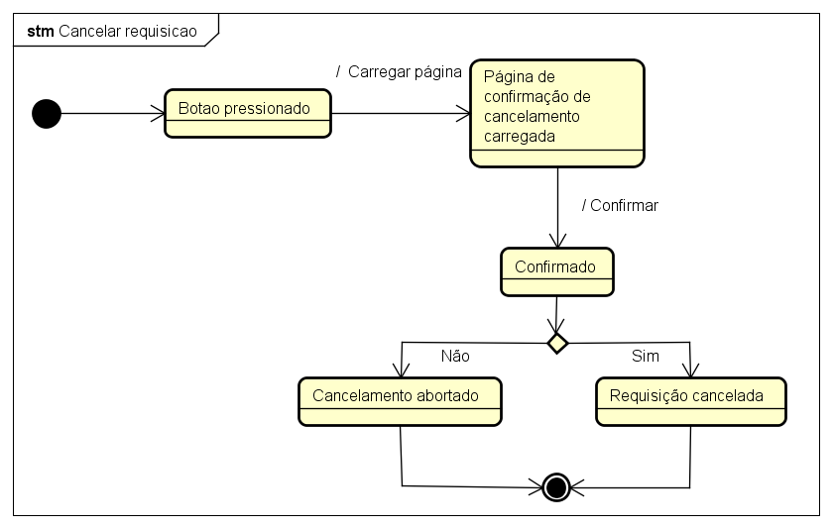

DE Cancelamento de requisição

**[DE004] Amostra**

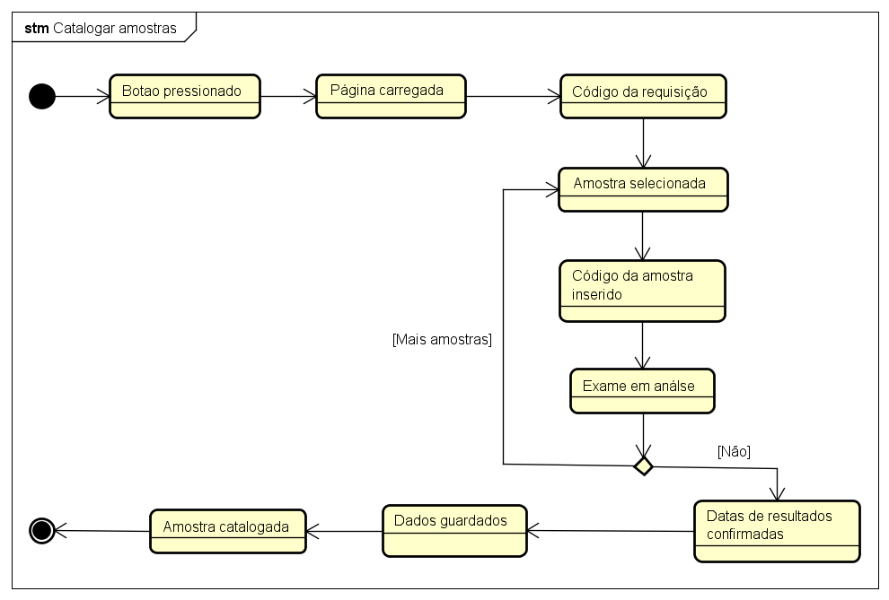

DE Amostra

**[DE005] Pagamento presencial**

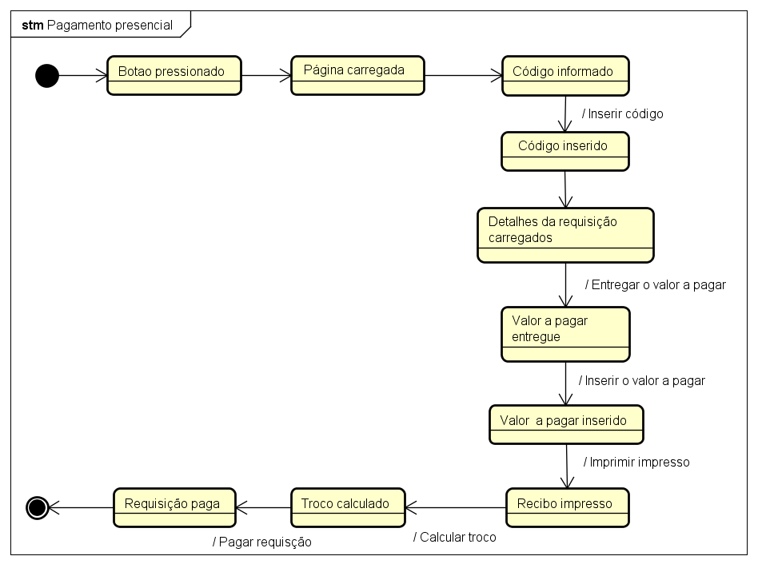

DE Pagamento presencial

**[DE006] Pagamento de requisição**

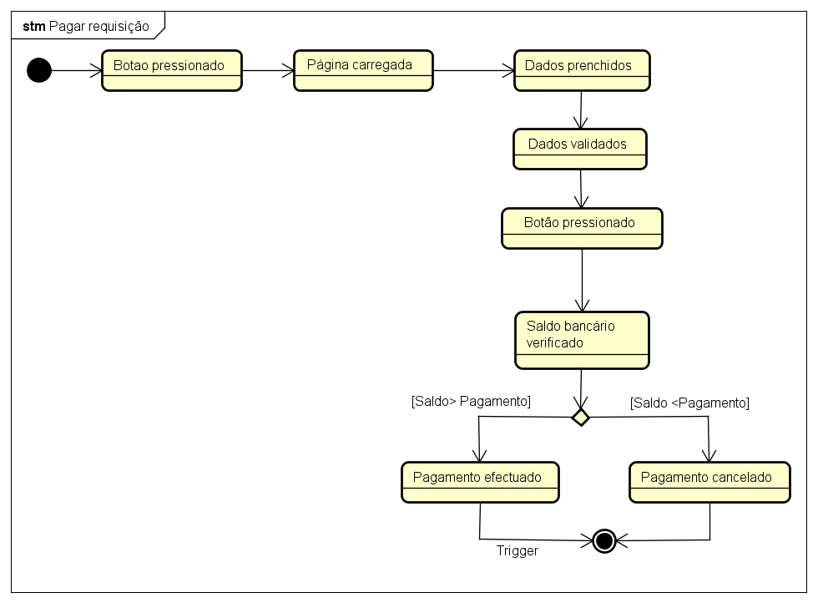

DE Pagamento de requisição

**[DE007] Solicitação de resultado**

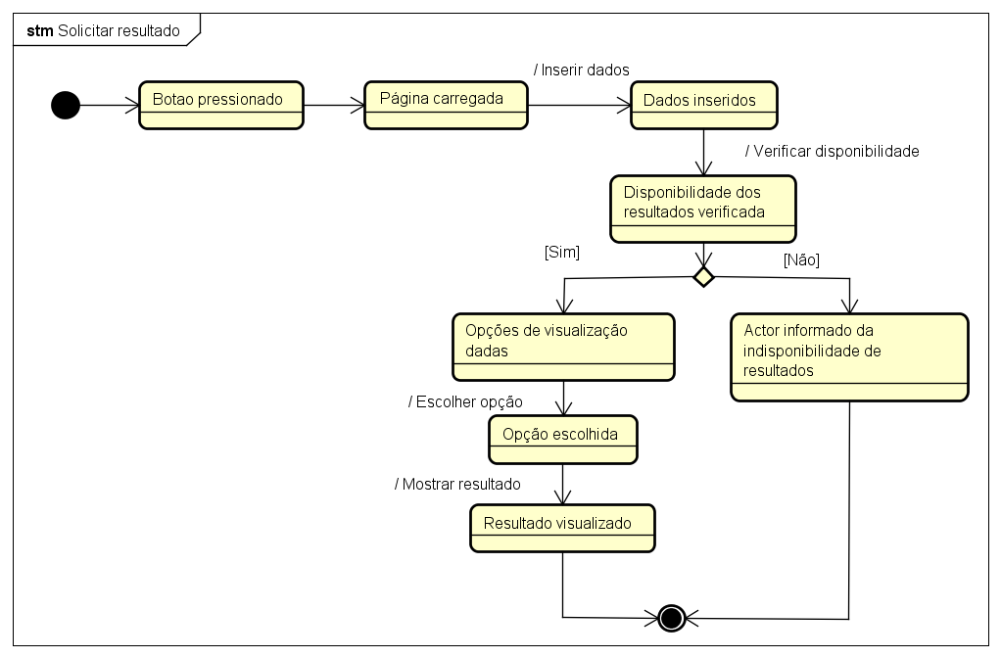

DE Solicitação de resultado

**[DE008] Submissão de resultados**

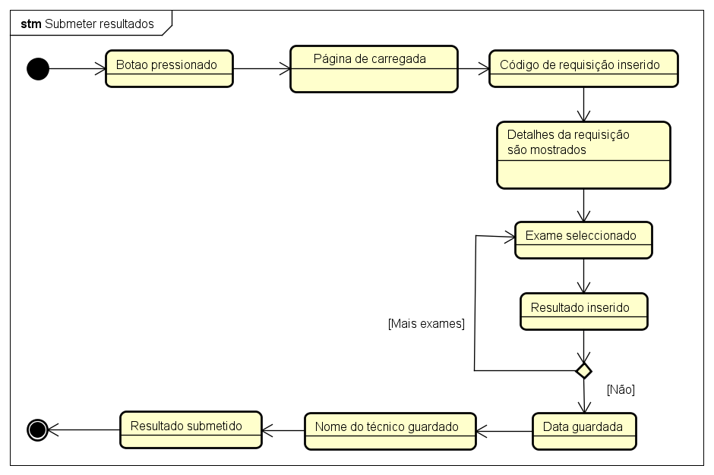

DE Submissão de resultados

**[DE009] Validação de resultado**

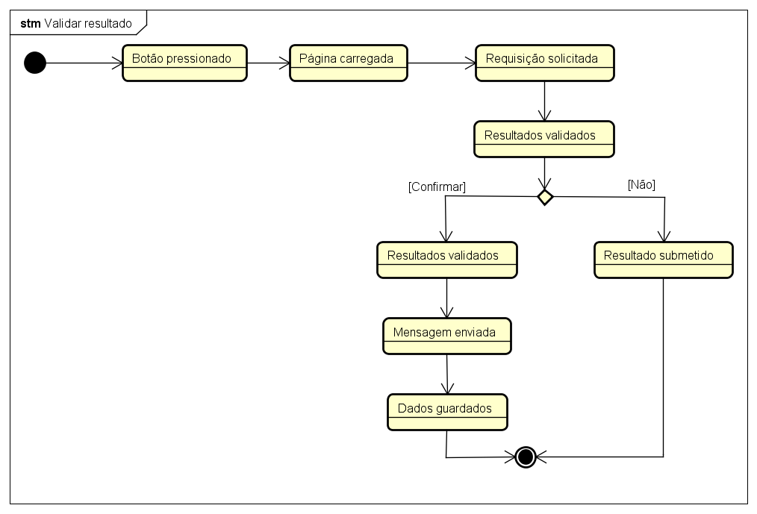

DE Validação de resultado

* + 1. Diagrama de Actividades

**[DA001] Agendar requisição**

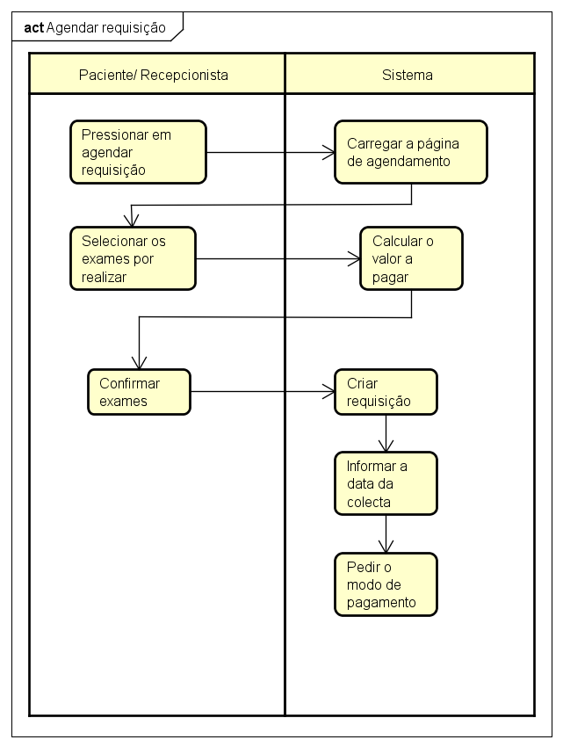

DA Agendar requisição

**[DA002] Cadastro de paciente**

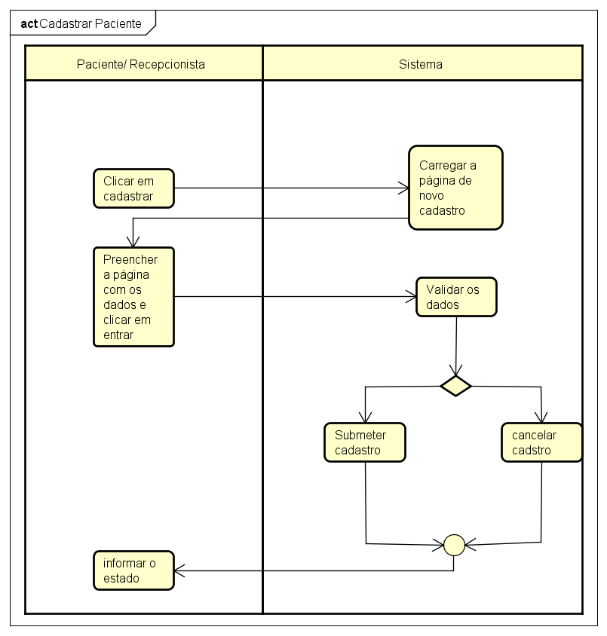

DA Cadastro de paciente

**[DA003] Cancelamento de requisição**

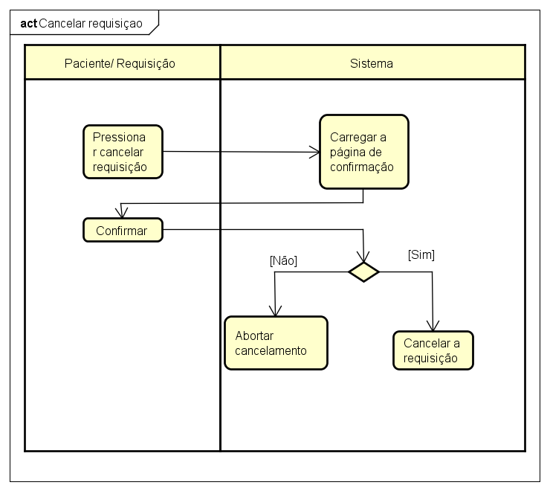

DA Cancelamento da requisição

**[DA004] Catalogação de amostra**

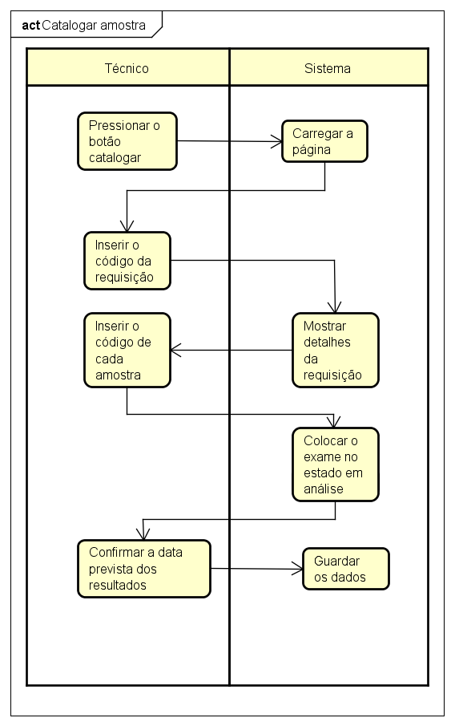

DA Catalogação de amostra

**[DA005] Confirmação dos dados do paciente**

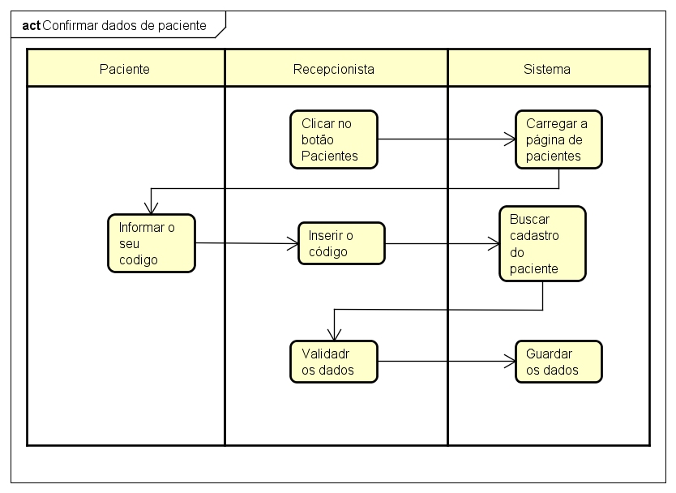

DA Confirmação dos dados do paciente

**[DA006] Login**

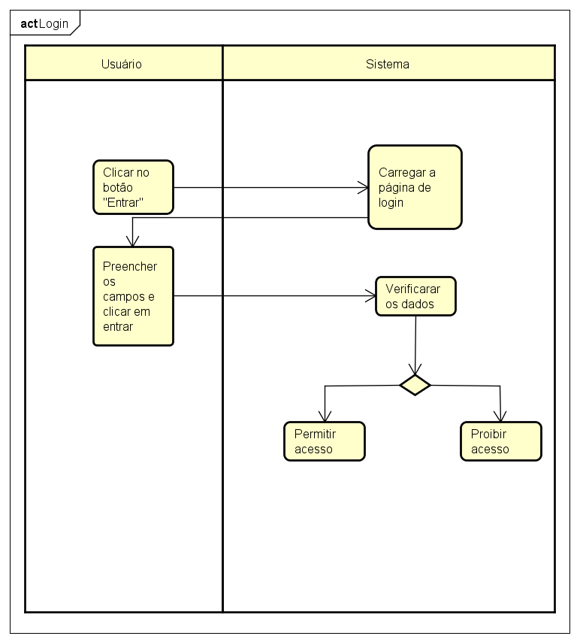

DA Login

[**DA007] Pagamento presencial**

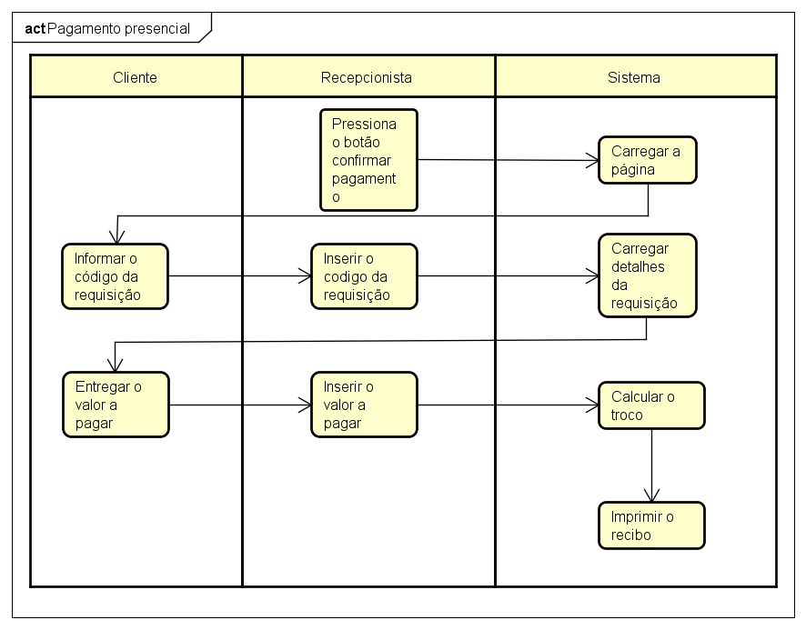

DA Pagamento presencial

**[DA008] Pagamento de requisição**

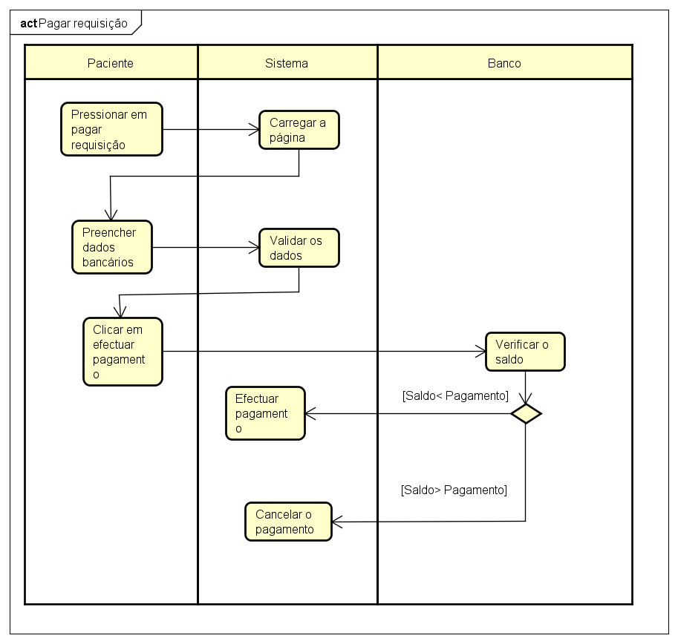

DA Pagamento de requisição

**[DA009] Solicitação de resultado**

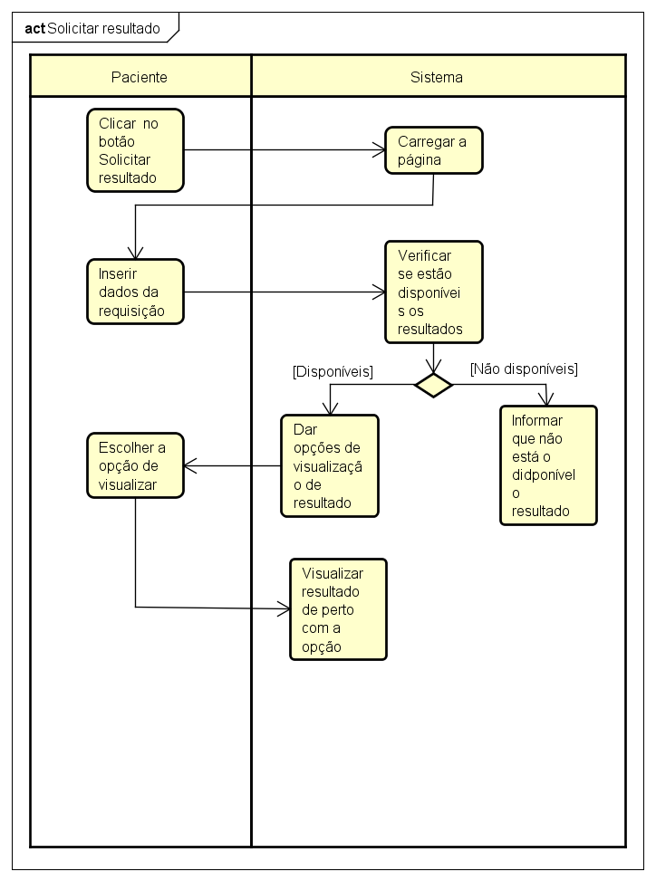

DA Solicitação de resultado

**[DA010] Submissão de resultados**

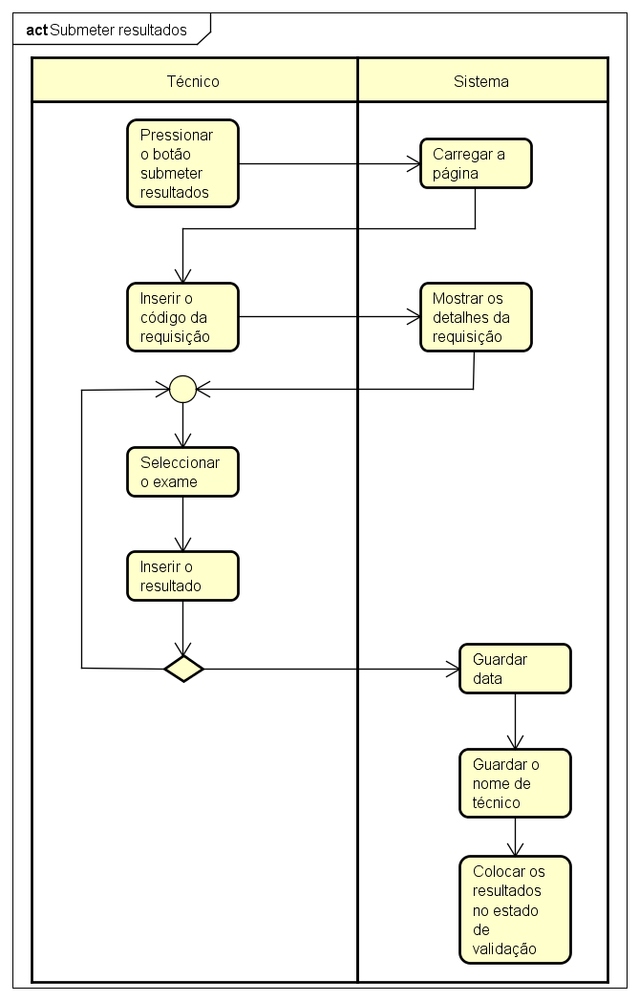

DA Submissão de resultados

**[DA011] Validação de resultados**

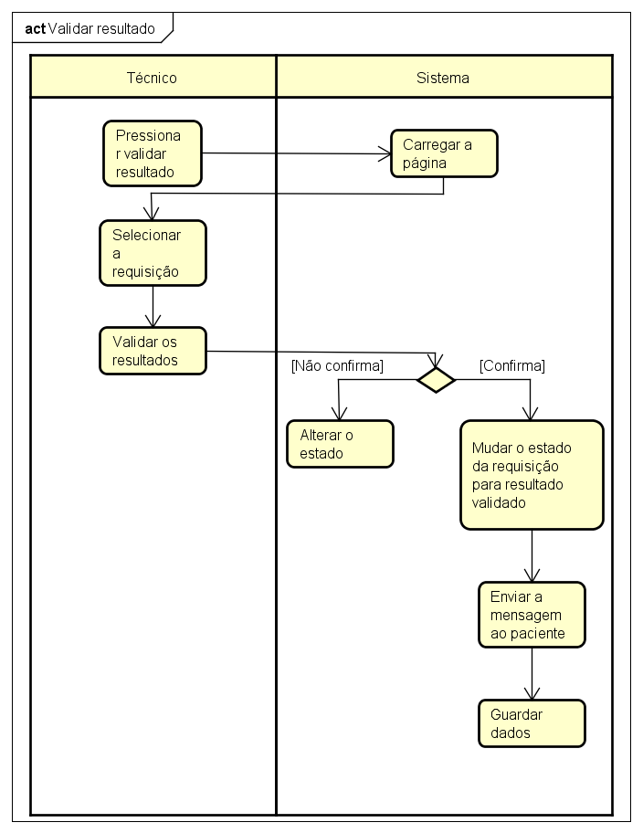

DA Validação de resultados

1. Interface de Utilizador (Protótipos)

**[PT001] Página do login**

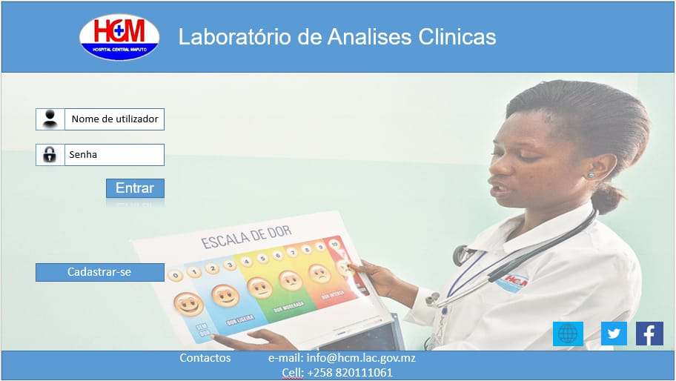

PT Página do login

**[PT002] Cadastro de novo exame**

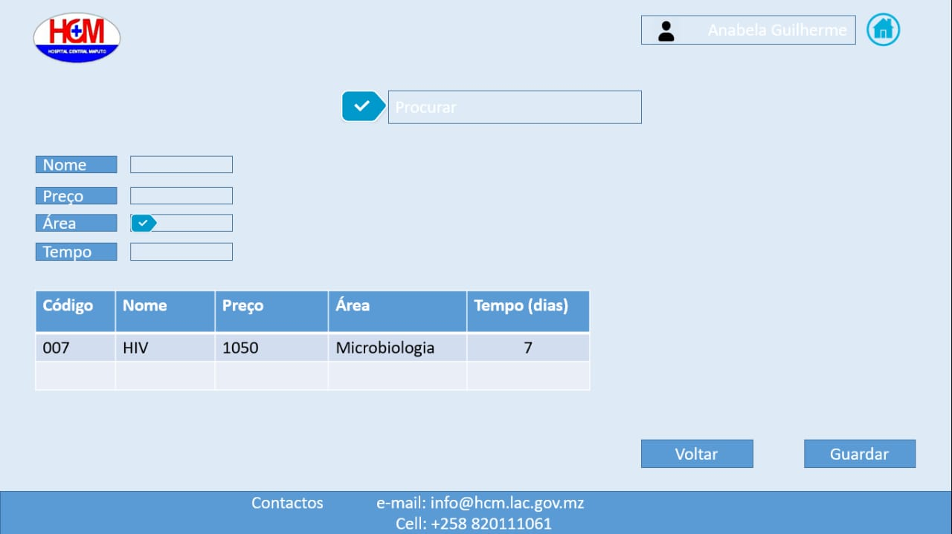

PT Cadastro de novo exame

**[PT003] Cadastro de paciente**

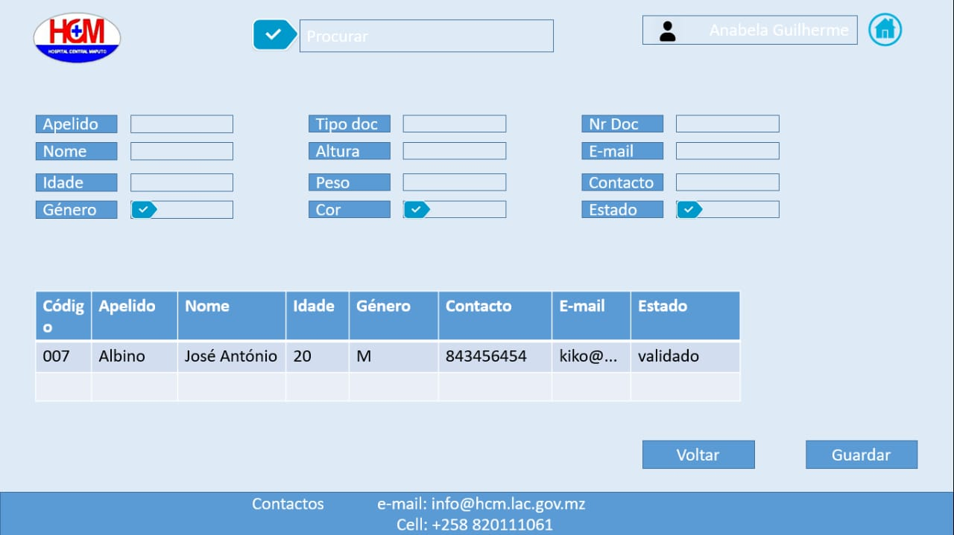

PT Cadastro de paciente

**[PT004] Página de visualização da requisição**

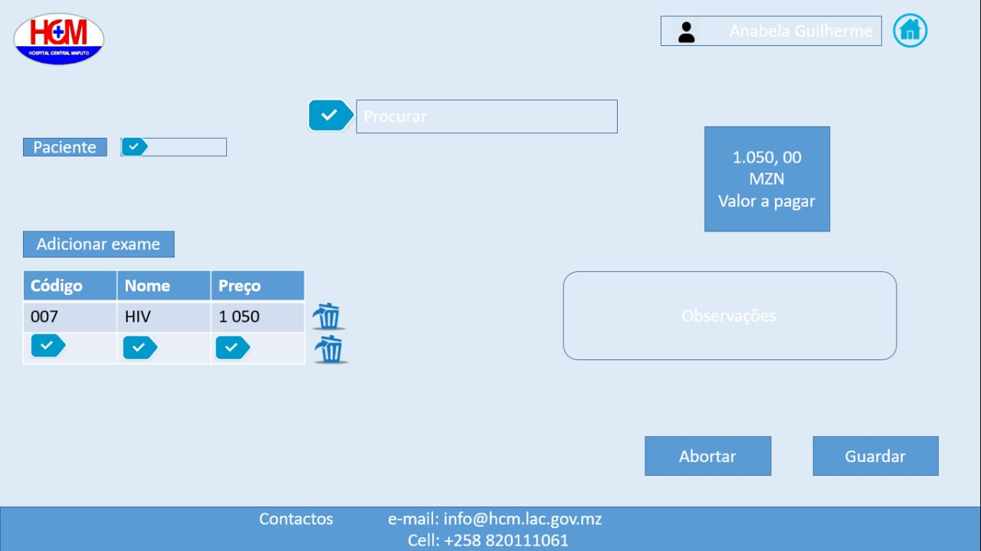

PT Página de visualização de resultados

**[PT005] Página para os requisitos do técnico**

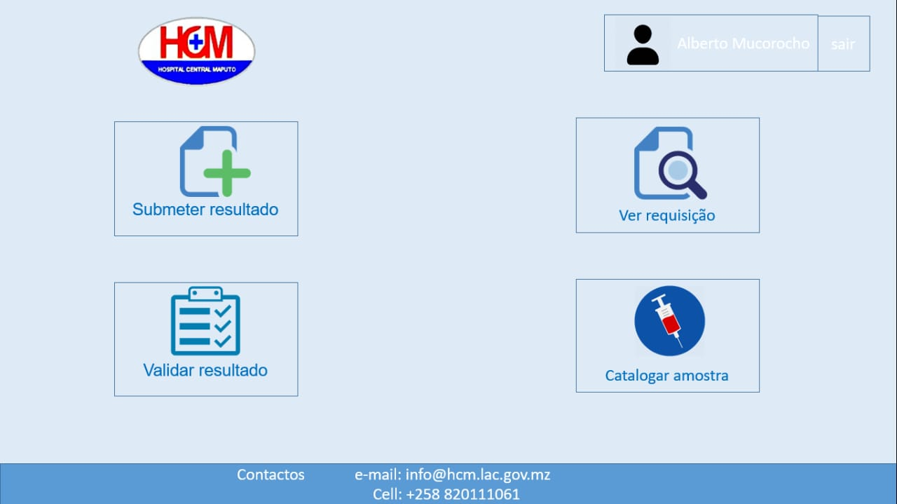

PT Página para a requisição de exames

**[PT006] Página dos requisitos do recepcionista**

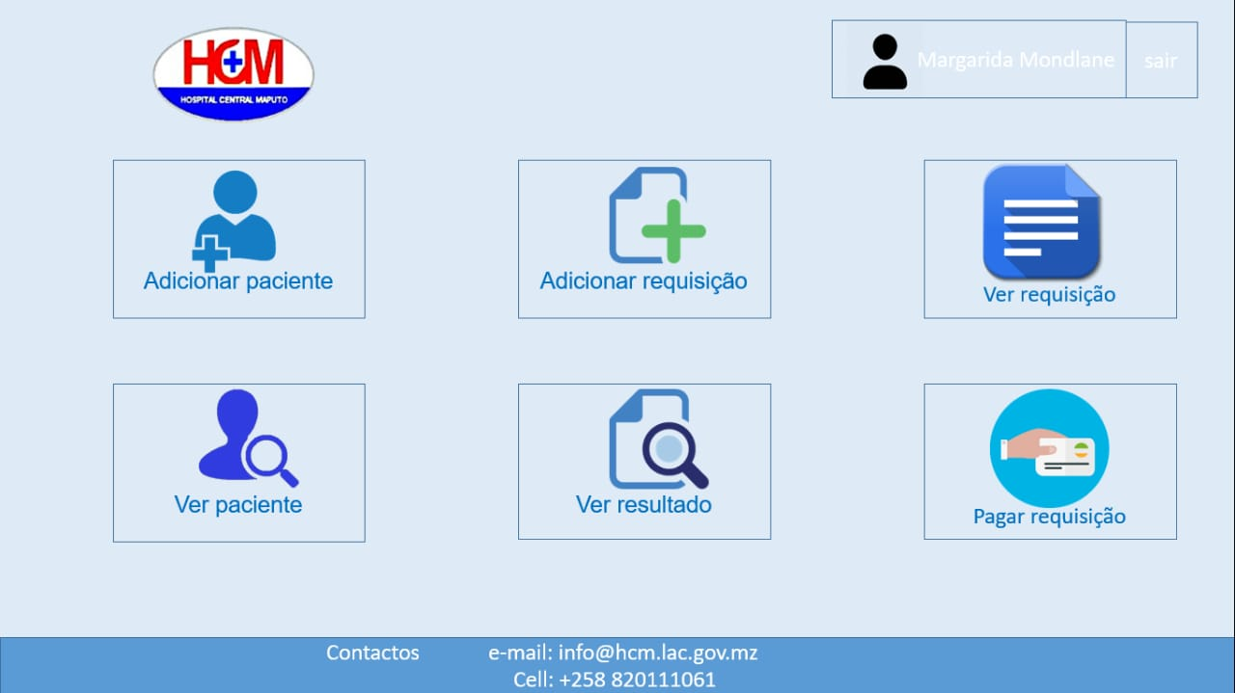

PT Página dos requisitos do recepcionista

**[PT007] Página dos requisitos do gestor**

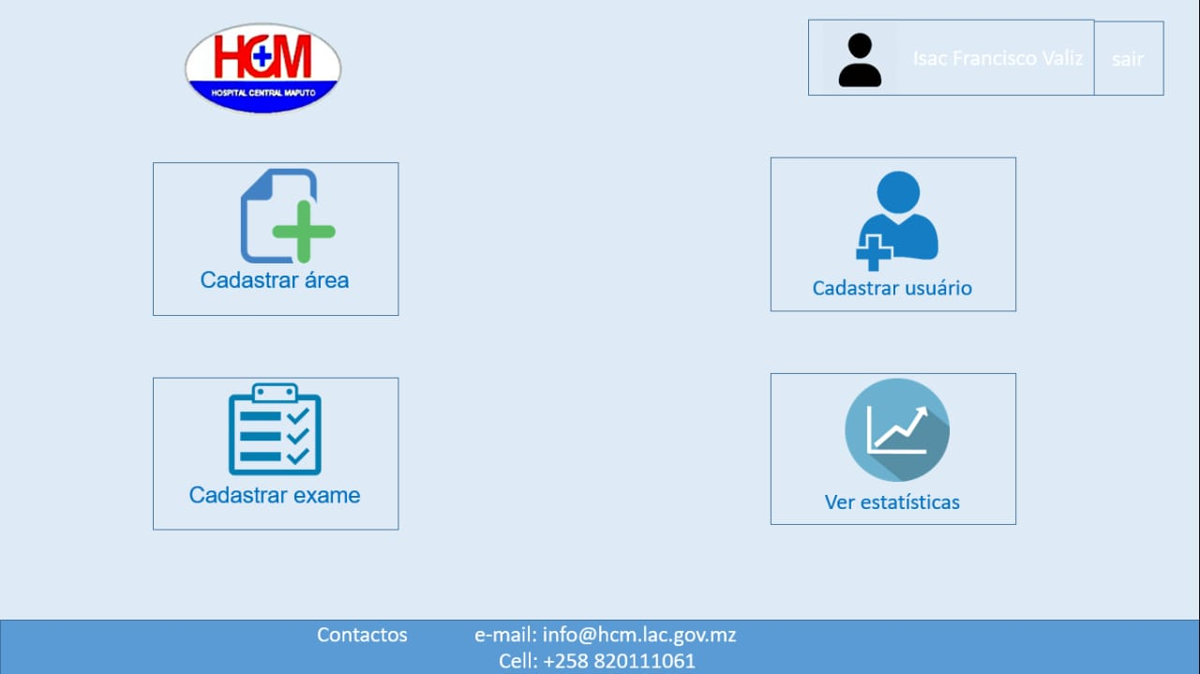

PT Página dos requisitos do gestor

**[PT008] Página de visualização do resultado**

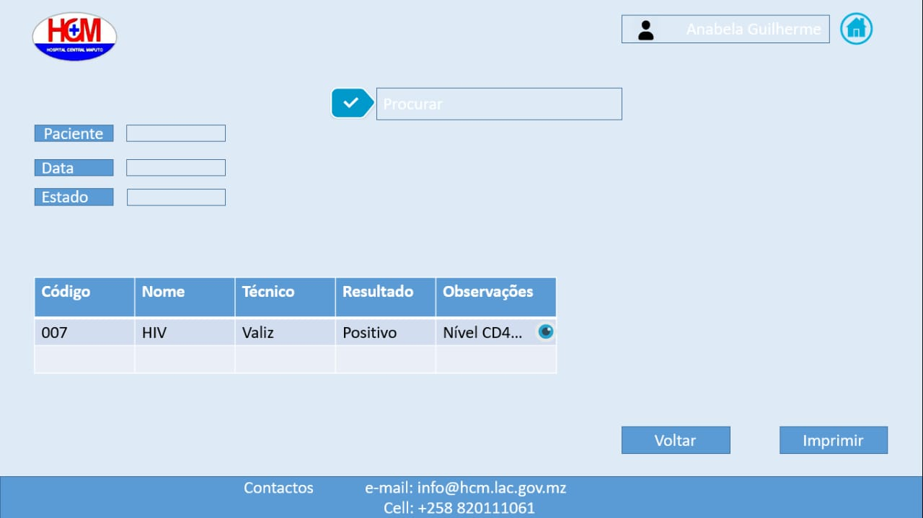

PT Página de visualização de resultados

**[PT009] Página de requisitos do paciente**

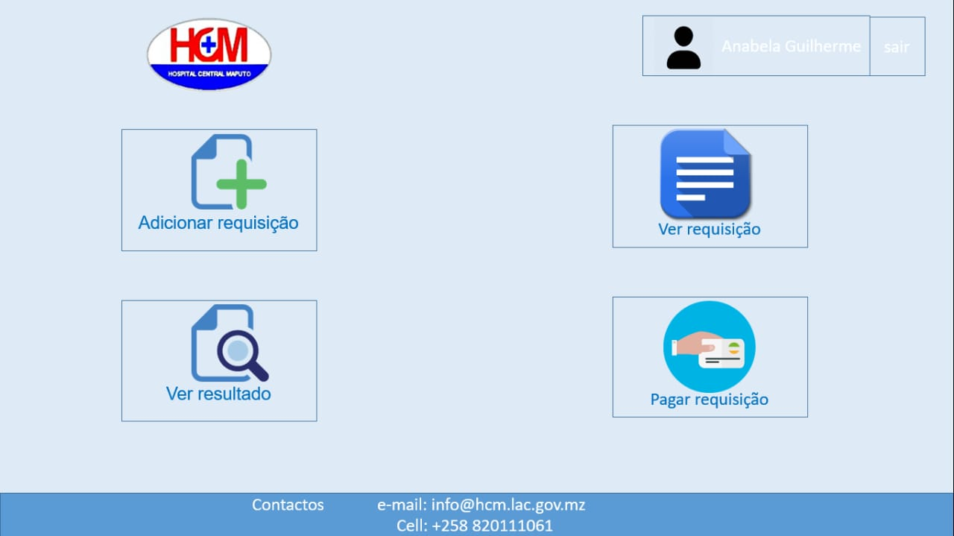

PT Página de requisitos do paciente

**[PT010] Página para submissão de resultados**

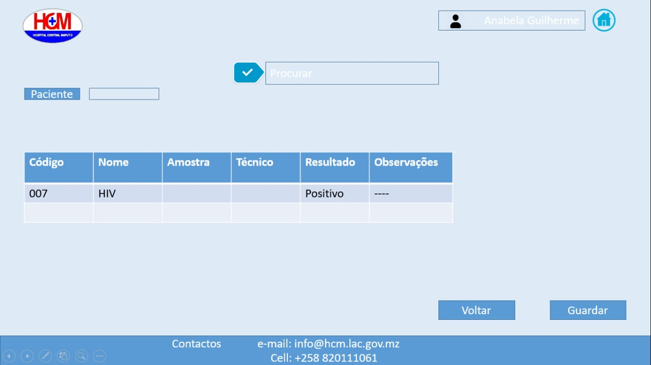

PT Página para a submissão de resultados

1. Testes

**[CT001] Cadastrar dados do paciente**

CT Cadastar dados do paciente

|  |  |
| --- | --- |
| Caso de teste | Cadastrar dados do paciente |
| Pré-condições | Paciente sem cadastro para poder fazer o login |
| Procedimentos | 1. O paciente entra website do SGLAC seleciona a opção de “Novo cadastro”. 2. O sistema carrega a página de novo cadastro. Com campos introdução de dados. 3. O paciente preenche os campos da página com seus dados pessoais. 4. O sistema faz a validação da sintaxe dos dados introduzidos. 5. Com os campos devidamente preenchidos, o sistema habilita a gravação dos dados. 6. O paciente em seguida submete os dados. 7. O sistema armazena os dados do paciente, gera nome de utilizador e senha e envia para o email do paciente. emite uma mensagem de cadastro bem-sucedido. |
| Resultado Esperado | Cadastro dos dados do paciente e criação de uma conta de login para o paciente. |
| Dados de entrada | Nome: “Kiko”; genero: “M”; Data de Nascimento: 06/09/1997; tipo doc: BI; nr_doc: 110100002892M; endereco: “FPLM”; email: [kiko@gmail.com](mailto:kiko@gmail.com); cor: “castanha”; altura: “1,71”; peso: 68kg |
| Critérios Especiais |  |
| Ambiente | Desenvolvimento e testes |
| Implementação | Manual |
| Iteração |  |

**[CT002] Login do paciente**

CT Login do paciente

|  |  |
| --- | --- |
| **Caso de teste** | Login de paciente |
| Pré-condições | Paciente já cadastrado |
| Procedimentos | 1. O paciente seleciona a opção de “Login do paciente”.  2. O sistema carrega a página de login.  3. O paciente preenche os campos: utilizador e senha. Em seguida submete os dados.  4. O sistema verifica os dados de login e carrega a página inicial do paciente. |
| Resultado Esperado | Paciente ter feito o login no site do sistema. |
| Dados de entrada | Nome: kiko; senha: 1223 |
| Critérios Especiais |  |
| Ambiente | Desenvolvimento e testes |
| Implementação | Manual |
| Iteração |  |

**[CT003] Agendar requisição**

CT Agendar requisição

|  |  |
| --- | --- |
| **Caso de teste** | Agendar requisição |
| Pré-condições | Paciente ter feito o login. |
| Procedimentos | 1. O paciente seleciona a opção de “Agendar requisição”. 2. O sistema busca a lista de exames feitos no laboratório e carrega a página de agendar requisição. 3. O paciente seleciona os exames que pretende realizar. 4. A cada exame selecionado o sistema acumula o valor a pagar e mostra na página. 5. O paciente salva os exames selecionados. 6. O sistema cria requisição armazena os exames selecionados.   O sistema informa que a requisição foi agendada com sucesso e que a mesma carece de validação de validação por meio de pagamento, que pode ser online ou presencial (numerário ou POS). |
| Resultado Esperado | Requisão agendada. |
| Dados de entrada | Código de requisição |
| Critérios Especiais |  |
| Ambiente | Desenvolvimento e testes |
| Implementação | Manual |
| Iteração |  |

**[CT004] Pagamento online da requisição**

CT Pagamento online

|  |  |
| --- | --- |
| **Caso de teste** | pagamento online da requisição |
| Pré-condições | Paciente ter feito o login e ter requisição agendada |
| Procedimentos | 1. O paciente seleciona a opção de “Pagamento da requisição”. 2. O sistema busca a requisição agendada do paciente. Caso exista carrega a página de pagamento de requisições “Pagamento da requisição a distância”. 3. O paciente preenche os seus dados bancários. 4. O sistema faz a validação da sintaxe dos dados introduzidos.   Com os campos devidamente preenchidos, o sistema habilita o pagamento.   1. O paciente clica em “Efetuar pagamento”. 2. O sistema envia os dados ao banco que verifica a autenticidade dos dados, o banco efetua a transação bancaria e informa ao sistema. 3. O sistema emite uma mensagem de confirmação de pagamento, e a data para coleta das amostras. |
| Resultado Esperado | Requisição paga com sucesso. |
| Dados de entrada | Código da requisição |
| Critérios Especiais |  |
| Ambiente | Testes |
| Implementação | Automático |
| Iteração |  |

**[CT005] Cancelar requisição agendada**

CT Cancelar requisição

|  |  |
| --- | --- |
| **Caso de teste** | Cancelar requisição agendada |
| Pré-condições | Paciente ter feito o login e ter requisição agendada |
| Procedimentos | 1. O paciente seleciona a opção de “Cancelar requisição agendada”. 2. O sistema busca pela requisição agendada do paciente em questão. Caso exista carrega a página de cancelamento requisição. 3. O paciente clica em confirmar cancelamento. 4. O sistema emite a mensagem de cancelamento bem-sucedido |
| Resultado Esperado | Requisição cancelada. |
| Dados de entrada | Código de requisição |
| Critérios Especiais |  |
| Ambiente | Desenvolvimento e testes |
| Implementação | Manual |
| Iteração |  |

**[CT006] Solicitar resultados**

CT Solicitar resultados

|  |  |
| --- | --- |
| **Caso de teste** | Solicitar resultados |
| Pré-condições | Paciente ter feito o login |
| Procedimentos | 1. O paciente seleciona a opção de “Solicitar resultados”.  2. O sistema carrega a página solicitar resultados.  3. O paciente preenche o campo: identificador de requisição. E clica em buscar.  4. O sistema procura uma requisição com tal identificador.  Caso encontre a requisição. Caso já tenham sido submetidos os resultados. O sistema mostra disponibilidade de visualização, impressão, download ou envio para email os resultados do paciente.  5. O paciente seleciona a opção a sua preferência.  6. O sistema emite mensagem de confirmação e a requisição recebe data de entrega. |
| Resultado Esperado | Documento pdf com os resultados |
| Dados de entrada | Código de requisição |
| Critérios Especiais |  |
| Ambiente | Desenvolvimento e testes |
| Implementação | Manual |
| Iteração |  |

**[CT007] Confirmar dados de paciente**

CT Confirmar dados do paciente

|  |  |
| --- | --- |
| **Caso de teste** | Confirmar dados do paciente |
| Pré-condições | O recepcionista ter feito o login. O paciente deve ter um cadastro feito online. |
| Procedimentos | 1. O recepcionista seleciona a opção buscar paciente.  2. O sistema carrega a página de busca de paciente.  3. O rececionista busca no sistema o cadastro do paciente pelo identificador fornecido pelo paciente.  4. O sistema buca pelo cadastro.  Caso o sistema encontre o cadastro. Carrega os dados pessoais do paciente para o recepcionista. Caso o cadastro do paciente não tenha confirmação, o sistema notifica o recepcionista.  5. O recepcionista faz a confirmação dos dados do paciente junto ao cliente e o recepcionista salva os dados.  6. O sistema emite uma mensagem de dados confirmados com sucesso. |
| Resultado Esperado | Estado do paciente alterado de “não confirmado” para “confirmado” |
| Dados de entrada | Código do paciente |
| Critérios Especiais |  |
| Ambiente | Desenvolvimento e testes |
| Implementação | Manual |
| Iteração |  |

**[CT008] Pagamento presencial da requisição**

CT Pagamento presencial

|  |  |
| --- | --- |
| **Caso de teste** | Pagamento presencial da requisição |
| Pré-condições | O recepcionista ter feito o login. Paciente com requisição agendada. |
| Procedimentos | 1. O recepcionista seleciona a opção de “Confirmar pagamento de requisição”.  2. O sistema carrega a página de confirmação de pagamento requisições.  3. O recepcionista recebe do paciente o identificador de paciente. E busca pelo cadastro.  4. O sistema carrega o cadastro do paciente, existindo a requisição, carrega também a requisição agendada.  5. O recepcionista confirma os dados e o paciente paga o valor da requisição agendada.  6. O sistema armazena a data de pagamento e a forma de pagamento e emite uma mensagem de confirmação de pagamento bem-sucedido. E habilita o campo “data da coleta da amostra” e carrega datas disponíveis para coleta.  7. O recepcionista com recomendação do cliente preenche o campo data de coleta da amostra. E salva.  8. O sistema emite mensagem de confirmação de gravação. E imprime um cartão de paciente com o código da requisição.  9. O recepcionista entrega o cartão ao paciente. |
| Resultado Esperado | Estado do pagamento da requisição alterada de “não paga” para “paga” |
| Dados de entrada | Código de requisição, valor a pagar |
| Critérios Especiais |  |
| Ambiente | Desenvolvimento e testes |
| Implementação | Manual |
| Iteração |  |

**[CT009] Catalogar amostra**

CT Catalogar amostras

|  |  |
| --- | --- |
| **Caso de teste** | Catalogar amostras |
| Pré-condições | Técnico ter feito o login. Paciente com cartão de paciente. |
| Procedimentos | 1. O técnico seleciona a opção “Catalogar amostras”.  2. O sistema carrega a página de catálogo de amostras.  3. O técnico recebe do paciente o código de requisição. Em seguida efectua a busca.  4. O sistema busca a requisição e gera um rotulo para amostra de cada exame. Mostra essa informação ao técnico.  5. O técnico faz a coleta e de acordo com o rotulo gerado, rotula as amostras e marca no sistema as amostras colhidas. E salva.  6. O sistema armazena a data de coleta, coloca o exame em situação em analise e emite mensagem de coleta feita com sucesso. O sistema gera a data prevista para emissão do resultado. E mostra ao técnico.  7. O técnico modifica e/ou confirma a data prevista para emissão de resultados. Informa ao Paciente e encaminha as amostras para análise.  8. O sistema armazena a data prevista para emissão de resultados e emite a mensagem “bem-sucedido”. |
| Resultado Esperado | Alterado o estado do exame para “catalogado”. Amostra catalogada |
| Dados de entrada | Código de entrada: -1451AB; |
| Critérios Especiais |  |
| Ambiente | Desenvolvimento e testes |
| Implementação | Manual |
| Iteração |  |

**[CT010] Submeter resultados**

CT Submeter resultados

|  |  |
| --- | --- |
| **Caso de teste** | Submeter resultados |
| Pré-condições | Técnico ter feito o login. |
| Procedimentos | 1. O técnico seleciona a opção “Submeter resultados”.  2. O sistema carrega a página de submissão de resultados  3. O técnico busca pelo código da amostra  4. O sistema procura pelo código da amostra. Identifica o exame a ser feito e carrega essa informação e o campo de introdução do resultado.  5. O técnico digita o resultado. Em seguida salva.  6. O sistema armazena o resultado, o código do técnico digitador e a data de digitação e coloca o exame em situação em validação. E emite a mensagem resultado salvo com sucesso. |
| Resultado Esperado | Resultados submetidos. |
| Dados de entrada | Código de requisição: 1123; resultado – “positivo”,  Para outro exame resultado “nível inferior a 500 ml/s” |
| Critérios Especiais |  |
| Ambiente | Desenvolvimento e testes |
| Implementação | Manual |
| Iteração |  |

**[CT011] Validar resultado**

CT Validar resultados

|  |  |
| --- | --- |
| **Caso de teste** | Validar resultado |
| Pré-condições | Técnico ter feito o login. |
| Procedimentos | 1. O técnico seleciona a opção “Validar resultados”.  2. O sistema busca um exame em situação em validação por ordem do mais antigo e carrega a página de validação de resultados com os seus dados.  3. O técnico analisa o resultado. Caso confirme a validade do mesmo, clica em confirmar resultado.  4. O sistema coloca o exame em situação finalizada e com verificação positiva, armazena o nome do validador do resultado. E emite a mensagem de confirmado com sucesso |
| Resultado Esperado | Alterar o estado do resultado da requisição de “não validado” para “validado” |
| Dados de entrada | Código da requisição |
| Critérios Especiais |  |
| Ambiente | Desenvolvimento e testes |
| Implementação | Manual |
| Iteração |  |

**[CT012] Cadastrar área de exames**

CT Cadastrar área de exames

|  |  |
| --- | --- |
| **Caso de teste** | Cadastrar área de exames |
| Pré-condições | Gestor ter feito o login. |
| Procedimentos | 1. O gestor o seleciona a opção de “Nova área de exame”.  2. O sistema carrega a página de cadastro de área de exame.  3. O gestor preenche os campos da página com os dados da área de exame.  4. O gestor faz a validação da sintaxe dos dados introduzidos. Com os campos devidamente preenchidos, o sistema habilita a gravação dos dados.  Em seguida o gestor submete os dados.  5. O sistema armazena a área de exame, e emite uma mensagem de cadastro bem-sucedido. |
| Resultado Esperado | Área cadastrada |
| Dados de entrada | Bioquímica |
| Critérios Especiais |  |
| Ambiente | Desenvolvimento e testes |
| Implementação | Manual |
| Iteração |  |

**[CT013] Cadastrar exames**

CT Cadastrar novo exame

|  |  |
| --- | --- |
| **Caso de teste** | Cadastrar exame |
| Pré-condições | Gestor ter feito o login |
| Procedimentos | 1. O gestor seleciona a opção de “Novo exame”.  2. O sistema busca a lista de áreas de exames e carrega a página de cadastro de exame.  3. O gestor seleciona a área o qual o exame pertence.  4. O sistema habilita os campos de dados do exame.  5. O gestor preenche os campos da página com os dados do exame.  6. O sistema faz a validação da sintaxe dos dados introduzidos. Com os campos devidamente preenchidos, o sistema habilita a gravação dos dados.  7. Em seguida o gestor submete os dados  8. O sistema armazena o exame, e emite uma mensagem de cadastro bem-sucedido |
| Resultado Esperado | Exame cadastrado |
| Dados de entrada | Nome: HIV, Área: Bioquímica, preço: 1050, tempo 7 dias, |
| Critérios Especiais |  |
| Ambiente | Desenvolvimento e testes |
| Implementação | Manual |
| Iteração |  |